阅读指导

同时还支持整合既有系统，并对业务建模、开发、整合、部署、业务数据分析提供高度一致性的工具平台。实现统一用户管理和资源授权、单点登陆（SSO）、数据集中分析、内容聚合展示、应用集成一体。 可快速完成业务系统开发及整合（包括应用整合、内容和数据整合）。

文字格式约定
文字加粗：表示该内容需要重视；

按钮符号约定
为了便于阅读，本手册在内容编排讲求统一格式，对用到的有关符号其含义定义如下：
对 象 | 说 明 | 符号定义
按 钮 | 包括按钮名称、链接地址或名称 | [ ]
界面存在对象 | 这里一般指的是界面中本身存在的文字信息，包括普通窗口名称、提示窗口名称、文字说明信息、列表表头信息等等 | ‘ ’
菜 单 | 菜单名称，若是子菜单要指明上级菜单用“ / ”划分 | < > （<菜单/子菜单>）
操作输入内容 | 这里一般指的是执行操作时需输入的文字信息，包括输入框中输入的内容、选择框中选择的内容、多选框或单选框选择的内容等等 | “ ”

控件称谓约定

树节点称谓
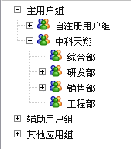
图 0-1
若有如图 0-1所示的树节点，则我们称‘主用户组’节点为根节点，‘中科天翔’节点为父节点，‘研发部’、‘综合部’、‘工程部’节点称‘中科天翔’的子节点。
‘综合部’、‘研发部’、‘销售部’、‘工程部’称为同一层次节点，‘研发部’和‘综合部’称为兄弟节点。

Xforms表单
在系统中，您在做新建和修改操作时，填写的表单，我们称之为xform表单。如图 0-2。
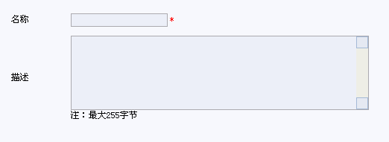
图 0-2

Grid列表
如图 0-3所示，我们称之为grid列表。
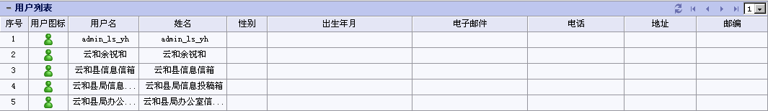
图 0-3

Tab页

横向tab页
如图 0-4所示，我们称之为横向Tab。
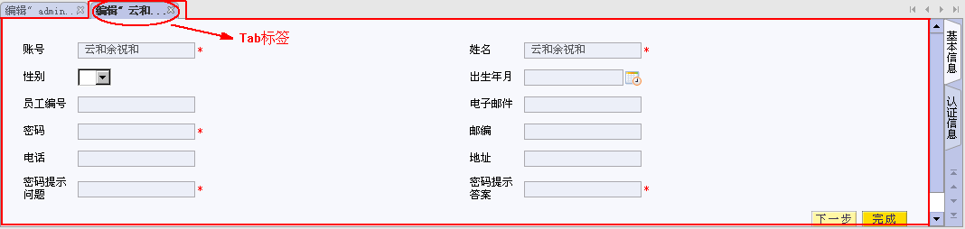
图 0-4
依次打开Tab页，可以有如下方式解决：
- 通过工具按钮处的依次打开；
- 通过Tab页的右上角依次打开；
- 通过点击tab页的标签打开。
您可以通过双击tab页的标签关闭Tab页，也可以通过点击标签处的[×]进行关闭。

纵向tab页
如图 0-5所示，我们称之为纵向Tab，此Tab页一般出现于新建或编辑操作时有多步骤的页面。
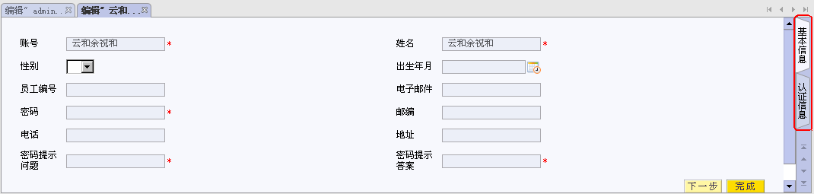
图 0-5
你可以通过点击纵向Tab页的标签，直接打开该Tab页，您也可以通过点击[下一步]或者纵向Tab标签下的按钮打开。
纵向Tab页不能执行关闭。

对话框
仅有[确定]/[取消]按钮，无其他可执行操作的统一称之为对话框，如图 0-6。
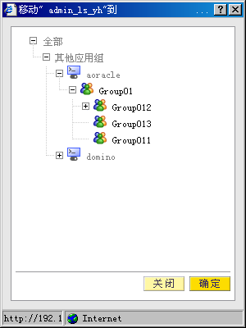
图 0-6

文本输入框
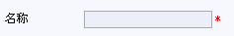

各选择按钮的称谓
单选按钮：
复选按钮：
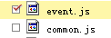
命令按钮：
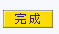

各选择框的称谓
下拉选择框：
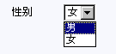

通用操作及特殊约定

通用操作

树操作
对左边资源树的操作，区域位置见图 1-7。
图 1-7

树节点被单击
您单击树节点，系统将在状态信息栏中显示该节点的主要信息，并且在工具按钮处过滤此节点对应的功能按钮，如图 1-8。
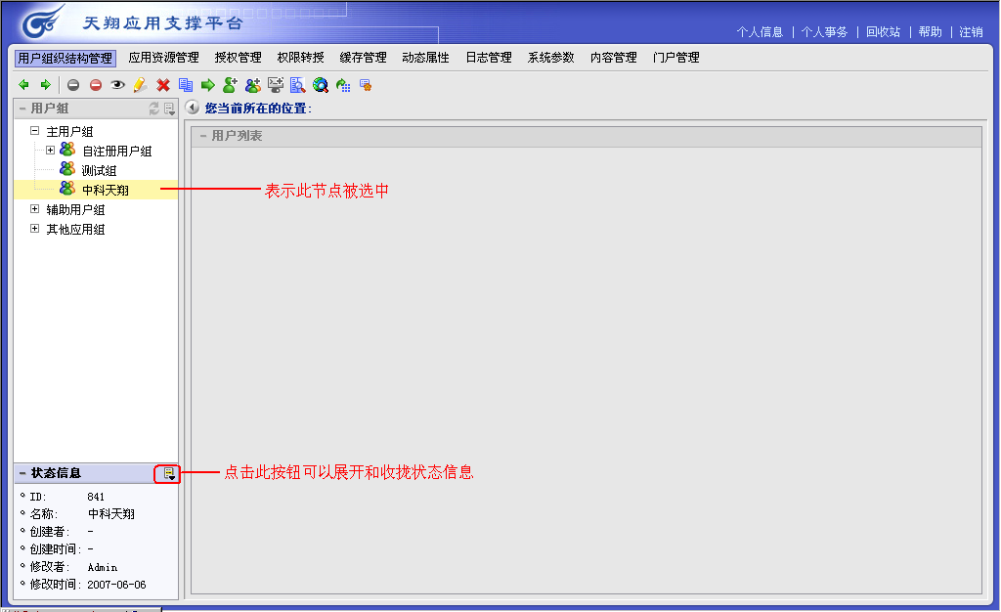
图 1-8

树节点被双击
您双击树节点，若该节点下有列表，且您拥有浏览列表的权限，比如用户组下有用户列表，则双击树节点将打开用户列表；若该节点下无列表，且您有对该节点的编辑权限，则双击树节点将打开该节点的编辑页面；若该节点下无列表，且无编辑权限，则双击树节点将打开该节点的查看页面。

树节点右键操作
您选中树节点，点击鼠标右键，系统将根据您的操作权限，显示右键菜单，如图 1-9。
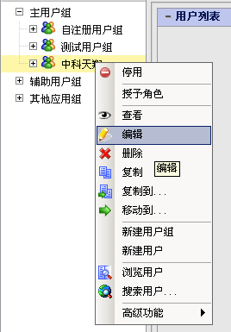
图 1-9

列表操作
对右边列表区的操作，区域位置见图 1-10。
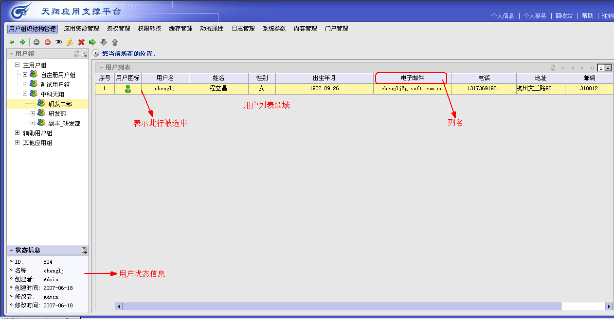
图 1-10

列表排序
您点击某列名，系统按照该列进行排序，再次点击，将按反序排序。
您在列表任意处鼠标右键选择<恢复默认排序>后，系统自动将恢复排序。
注：此处恢复默认排序功能只适用于通过列名进行的排序，而不是通过移动方式的排序（用户移动操作请参考第4章移动用户节）。

列宽、行宽调整
您拖动列和列之间、行和行之间的分隔线，系统根据您拖动的位置进行列宽和行宽的调整。

设置隐藏列
您可以设置列表中哪些字段显示，而哪些字段是隐藏的，具体步骤如下：
1、您在列表任意处鼠标右键选择<隐藏列>菜单，系统将弹出设置隐藏列的对话框，如图 1-11，您可以通过打勾的方式选择。
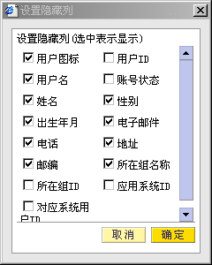
图 1-11
2、您点击[确定]后，将在列表中显示已选择的列。
注：当您离开当前页面后，隐藏列恢复默认设置。

列表关键字定位搜索
您可以在当前列表中，搜索符合条件的记录。具体操作如下：
1、您在列表任意处鼠标右键选择<搜索>菜单，系统将弹出‘搜索对话框’，如图 1-12，您可以输入搜索关键字。
2、您点击[搜索]后，系统将显示搜索结果，如图 1-13，系统将定位到第一条符合条件的记录，搜索结果中将提示您符合条件有几条记录，当前是第几条记录，您可以通过[上一条]、[下一条]依次查看。
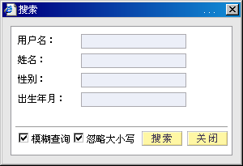
图 1-12
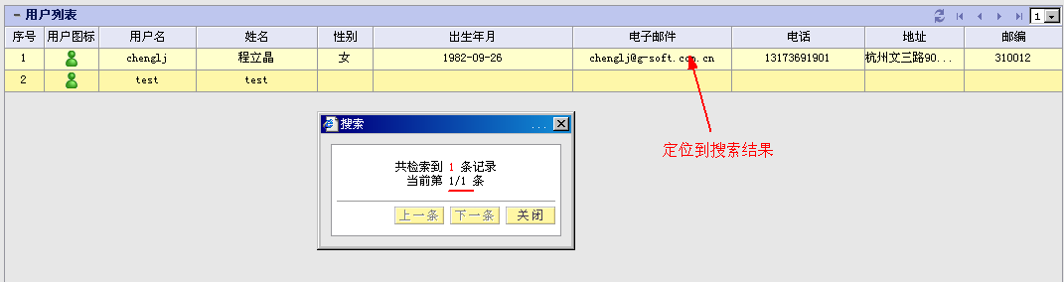
图 1-13

列表行被单击
您单击列表行，系统将在状态信息栏中显示该行的主要信息，并且在工具按钮处过滤对应的功能按钮，可以参考图 1-10。

按钮操作

隐藏/显示左列
您点击隐藏/显示左列按钮时，如果之前是隐藏的将显示左列，如果是显示左列的将被隐藏左列。

翻页按钮
在用户列表处，系统会提供您一些翻页按钮方便您的操作，具体作用如下：
- 您点击列表[第一页]时，系统跳转至第一页；
- 您点击列表[前一页]时，系统跳转至前一页；
- 您点击列表[下一页]时，系统跳转至下一页；
- 您点击列表[最后一页]时，系统跳转至最后一页；
- 若您当前页在第一页，您点击列表[第一页]时，系统不做任何操作；
- 若您当前页在最后一页，您点击列表[最后一页]时，系统不做任何操作；

刷新按钮
您点击树或者列表上方，系统将刷新树或者当前列表。

导航按钮
当您在新建用户组、用户或角色等操作时，系统会提供您一些导航按钮，具体作用如下：
1、您点击[上一步]、[下一步]、[完成]进行操作时，系统按照用户要求进行操作；
2、当您当前在第一步时，无[上一步]按钮；
3、当您当前最后一步时，无[下一步]按钮；
4、仅当用户做[完成]操作，才保存相应数据到服务器，或从服务器上获取相应数据。

树关键字定位搜索
您会在系统中经常看到如图所示的搜索，如图 1-14。
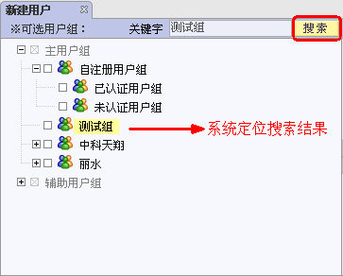
图 1-14
操作步骤如下：
- 您可以在关键字输入域中填写搜索条件，点击[搜索]；
- 系统将定位搜索结果，您再次点击[搜索]，系统将会定位到下一个搜索结果。

提示信息
系统的提示信息可以分为以下几种：
- 气泡形式提示，如必填项未填、输入内容不符等。如图 1-15。
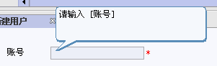
图 1-15
- 错误信息提示，如登陆时用户名错误，系统将弹出提示，您可以通过[确定]按钮关闭提示，同时可以通过[复制]按钮将错误信息复制到文本文件中。如图 1-16。
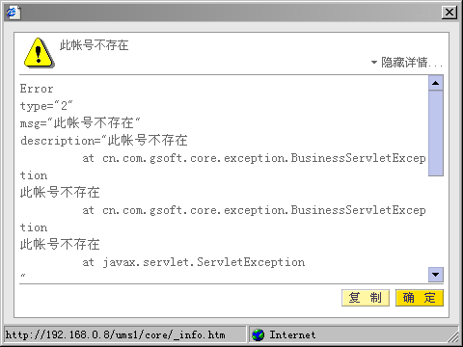
图 1-16
- 操作成功提示，如新建用户组成功时，系统将提示用户操作成功，您可以通过[确定]按钮关闭提示。如图 1-17。
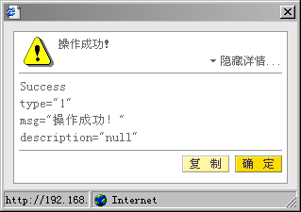
图 1-17
- 选择提示，如删除用户组时，系统将提示用户是否删除，若选择[是]，则进行删除，若选择[否]，则关闭提示框，不做任何操作。如图 1-18。
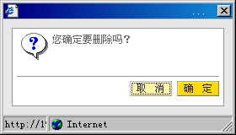
图 1-18
- 页面离开提醒，当您的当前页面未保存，此时您跳转至其他页面，系统将会提示您是否保存当前操作，如图 1-19。若您选择[确定]，则系统将跳转至其他页面，若您选择[取消]，则留在当前页面。
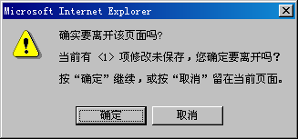
图 1-19

数据特殊约定

字段长度控制
当系统中字段长度超过系统规定长度时，系统自动截取规定长度内字符。

名称重复控制
- 在资源树中同一层次下，名称不能重复。
- 用户账号不能重复。

查看
本系统中任何资源均有查看功能，查看资源时，不能进行修改。您可以选中某资源，通过鼠标右键选择<查看>或者工具按钮 [查看]，打开查看界面。

特殊约定

排序
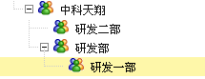
图 1-20
如图 1-20，您只能对同一层次下的节点进行排序，如您能对‘研发部’和‘研发二部’通过拖拉的方式进行排序。

移动
您能将节点移动到非本节点下，如您能将‘研发二部’移动到‘研发部’下，但是您不能将节点移动到子节点下，如不能将‘研发部’移动到‘研发一部’下。

复制
您能通过复制操作，在被复制节点的父节点将产生一个子节点，如图 1-20，您复制‘研发部’节点，则‘中科天翔’节点将产生一个新的子节点‘副本_研发部’，组织结构与‘研发部’一致，但是其组下的用户不会被复制，如图 1-21。
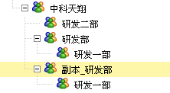
图 1-21

复制到
您能通过复制到操作，将被复制的节点复制到任意位置，若复制节点与被复制节点在同一层次下，则相当于‘复制’操作。

权限操作约定

权限依赖关系约定
系统中由于权限依赖导致的授权状态约定如下：
所有子节点，状态为2，页面上显示为；
仅此节点，状态为1，页面上显示为；
没有权限，状态为0，页面上显示为；
本节点无权限，但是其子节点有权限，状态为0，页面上显示为；
节点状态如图所示：
并且，可以通过鼠标点击切换状态，通常情况是<未选中>→<仅此节点>→<所有子节点>→<未选中>循环，若需要取消所有该节点以下所有子节点的选中状态时，可以配合使用Shift按键。
假设现对如图 1-22以下资源进行授权：
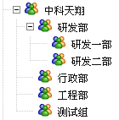
图 1-22

横向依赖
1、任何操作需要依赖查看权限；
2、如果启用依赖与查看，那么‘启用’权限选项上的状态为1 时，‘查看’权限选项上的状态为1或2，若‘启用’权限选项上的状态为2时，‘查看’权限选项上的状态为2；
3、如果停用/删除依赖与查看，那么授权状态：‘停用/删除’权限选项上的状态为2，‘查看’权限选项上的状态也为2；

纵向依赖
1、停用时，需要停用所有子节点，实现授权时向下依赖，那么选中当前节点后，授权状态一定为2，如对‘研发部’节点授予‘停用权限’，则‘研发一部’和‘研发二部’也同时拥有‘停用权限’，而且权限状态为‘2’，与此同时，‘研发部’、‘研发一部’、‘研发二部’节点也同时拥有‘查看’权限；收回权限时向上依赖；
2、启用时，需要启用所有父节点，实现授权时向上依赖，那么选中当前节点后，所有父节点授权状态为0的应设置为1，如对‘研发部’节点授予‘启用’权限，则‘中科天翔’节点授权状态自动设置成‘1’，与此同时，‘研发部’和‘中科天翔’节点拥有‘查看’权限；收回权限时向下依赖；
3、删除时，需要删除所有子节点，（同停用处理）；
4、查看时，需要能查看所有父节点，（同启用处理）。

特殊授权

移动
对移动权限的设置是，需要对被移动资源有删除权限，以及对目标移动资源有新增权限。
若您需要对上图中‘测试组’移动到‘研发部’下时，那您必须拥有‘测试组’的删除权限，和‘研发部’的新增权限。

排序
对排序权限的设置是，对某资源有对应排序权限，且其下子资源有查看权限时，则该资源下的子资源才能实际进行排序。
若您需要对‘研发一部’和‘研发二部’进行排序，那您需要拥有‘研发部’所对应的排序权限，且‘研发一部’和‘研发二部’有查看权限。

复制
需要对某资源进行复制时，需要其父资源有新增权限，且该资源有查看权限。
若您需要复制‘工程部’这个节点，则需要您拥有‘中科天翔’这个节点有新增用户组权限，且‘工程部’这个节点需要有‘查看’权限。

复制到
需要将某资源复制到其他资源下做子资源时，需要复制目标资源有新增权限，且该资源有查看权限。
若您需要将‘行政部’这个节点复制到‘研发部’下时，则需要您拥有‘研发部’节点的新增用户组权限，且‘行政部’节点的查看权限。

个人事务管理

登陆系统
操作步骤如下：
1、您打开UMS登陆界面；
2、您输入登陆账号后，通过鼠标点击密码输入框，或使用Tab键移动到密码输入框；
3、系统将根据账号显示姓名；
4、您输入密码；
5、点击[登陆]，系统进入UMS。

新用户注册
操作步骤如下：
1、您打开UMS登陆界面；
2、您点击[新用户注册]，系统打开‘新用户注册对话框’；
3、您填写基本信息，如‘账号’、‘姓名’、‘密码’、‘确认密码’等；
4、若您发现大部分内容填写错误，则可以点击[重置]，系统将清空所有字段；
5、若您此时不想注册用户，则可以点击[返回]，系统将关闭‘新用户注册对话框’，返回登陆界面；
6、您点击[提交]；
7、系统提示注册成功，您若用管理员用户登陆系统后，便可在未注册用户组中找到新注册用户。

用户找回密码
操作步骤如下：
1、您打开UMS登陆界面；
2、您点击[忘记密码]，系统打开‘密码找回对话框’；
3、您需要填写‘账号’（必填）、‘密码提示问题’（必填），‘密码提示答案’（必填）；
4、若您发现您填写信息有误，你可以点击[重置]按钮，清空所有字段后，重新输入；
5、若您发现您已经想起您的密码，则可以通过[返回]按钮，关闭‘密码找回对话框’，返回登陆界面。
6、您点击‘找回’，系统将在页面下方显示新密码和新密码确认输入域；
7、点击[确定]后，您就可以以新密码重新登陆。

注销系统
操作步骤如下：
- 您可点击UMS界面右上方的；
- 系统将返回至UMS登陆界面。

用户管理系统概述
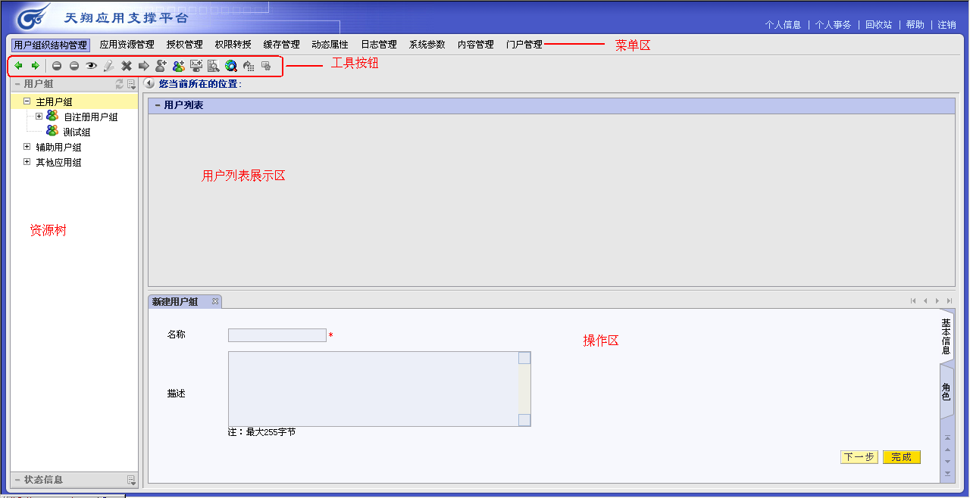
图 3-23
用户管理系统（以下简称UMS）在整个应用支撑平台（以下简称平台）中占居重要的地位。该系统以用户为中心，对某个组织的应用系统、或某类应用系统，对用户管理统一规划、统一授权、统一认证及单点登陆的应用平台。其中包括用户组织结构管理、应用资源管理、授权管理和权限转授模块。如图 3-23，为UMS的主界面。

用户组织结构管理
此模块包括用户组管理和用户管理。用户组织结构是指，将具有某些相同属性的用户按一定的规则组织在一起的层次结构。用户组可以分为：主用户组、辅助用户组、其他用户组。用户可以同时属于一个或多个用户组织。用户会因为离职、转岗、升迁、部门撤并，而改变其在用户组织结构的形态。
其他用户组属于其他应用下，这类用户组拥有用户同步、用户对应、用户组导入特殊功能。
主用户组管理：新增、编辑、删除、复制、复制到、移动、排序、浏览用户、停用/启用、搜索用户、初始化密码、设置认证方式、综合查询、用户组授予角色、查看；
辅助用户组：新增、编辑、删除、复制、复制到、移动、排序、浏览用户、停用/启用、搜索用户、初始化密码、设置认证方式、综合查询、用户组授予角色、查看；
其他用户组：新增、编辑、删除、复制、复制到、导入到、移动、排序、浏览用户、停用/启用、搜索用户、初始化密码、设置认证方式、综合查询、用户同步、用户对应、用户组授予角色、查看；
其他系统：新建、编辑、删除、排序、应用系统授予角色、查看；
用户：新建、编辑、删除、移动、排序、停用/启用、用户授予角色、查看；

应用系统资源管理
本模块中，主要对应用系统、资源类型、权限选项进行管理，对于不同的应用系统，其资源类型不同，而对于不同的资源类型，其权限选项也是不同的，比如，UMS系统包括用户组、用户等资源类型，用户组又包括新建、删除、修改、停用、启用等权限选项。
平台系统：导入、编辑、删除、排序、应用系统授予角色、查看；

授权管理
资源授权即用户对资源及权限的关系，在实际应用中可能一类人拥有相同的资源及权限。
角色组管理：新建、编辑、删除、移动、排序、停用/启用、角色组授予角色、查看；
角色管理：新建、编辑、删除、移动、排序、停用/启用、角色权限设置、角色授予角色、查看；

权限转授
用户可以将自己拥有的权限转授给他人，但是转授权限不能再次被转授。
转授策略：新建、编辑、删除、停用/启用；

系统功能操作说明

用户组织结构管理

用户组管理
用户组从形式上分，可以分为主用户组、辅助用户组、其他用户组。
主用户组是一些固定组织，如公司的行政部、研发部、销售部、工程部，这些部门建立后，一般不会轻易变动，在主用户组下能新增用户；主用户组下默认建立自注册用户组，自注册用户组下默认建立已认证用户组和未认证用户组；未认证用户组：当用户在平台注册个人信息以后，用户就会被添加到未认证用户组中；已认证用户组：经过系统管理员认证后，未认证用户会被添加到已认证用户组。同时您只能对自注册用户组执行搜索用户操作。
辅助用户组是临时成立的，如项目组，它是由研发部、工程部的其中一部分人组成，并且随着项目的结束，项目组也同时解散，辅助用户组下的用户都是从主用户组中选择。
其他应用下的用户组可以通过新建或者外界导入的方式建立，与主用户组的用户进行对应后，可以登录平台系统进行操作。
不同类型用户组所对应功能操作如下表所示：
 | 主用户组 | 辅助用户组 | 其他用户组
新建用户组 | √ | √ | √
编辑用户组 | √ | √ | √
删除用户组 | √ | √ | √
复制用户组 | √ | √ | √
复制到用户组 | √ | √ | √
移动到用户组 | √ | √ | √
排序用户组 | √ | √ | √
停用/启用用户组 | √ | √ | √
查看用户组 | √ | √ | √
新建用户 | √ | √ | ×
浏览用户 | √ | √ | √
搜索用户 | √ | √ | √
初始化密码 | √ | √ | √
设置认证方式 | √ | √ | √
综合查询-用户权限 | √ | √ | √
综合查询-用户转授 | √ | √ | √
综合查询-用户角色 | √ | √ | √
综合查询-用户对应 | × | × | √
用户同步 | × | × | √
用户对应 | × | × | √
授予角色 | √ | √ | √

新建用户组
新建用户组时，操作的内容包括填写用户组基本信息，同时也可以选择此用户组应该拥有的角色，最后保存提交。
用户组是一种树状层次结构，所以在用户组下仍能建组。

新建主用户组
具体步骤如下：
1、您进入UMS中的‘用户组织结构管理’，选中左边资源树中的‘主用户组’或者其他主用户组节点，鼠标右键选择<新建用户组>或者点击工具按钮，系统将在工作区打开新建用户组页面，如图2-1。您需在此处填写名称（必填）、描述信息；
2、您点击[下一步]，系统打开角色选择页面，如图 4-24用户组对应角色选择。页面左边显示可以选择的角色，您通过打勾方式选择角色，并且点击[>>]将角色移至‘已有’列表中（新建角色操作可见本章“新建角色”）
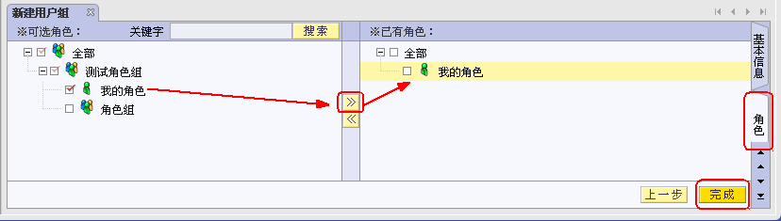
图 4-24用户组对应角色选择
3、此时您也可以通过[上一步]，查看填写信息是否正确。
4、您点击[完成]，系统将提示操作成功，此时在左边资源树中可以看到新建的用户组。如图 4-25主用户组新建成功。
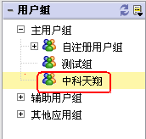
图 4-25主用户组新建成功

新建辅助用户组
具体步骤如下：
1、您进入UMS中的‘用户组织结构管理’，选中左边资源树中的‘辅助用户组’或其它辅助用户组节点，鼠标右键选择<新建用户组>或者点击，系统将在工作区打开新建用户组页面，如图 4-26新建辅助用户组界面。您需在此处填写名称（必填）、是否使用批次、批次、描述信息；
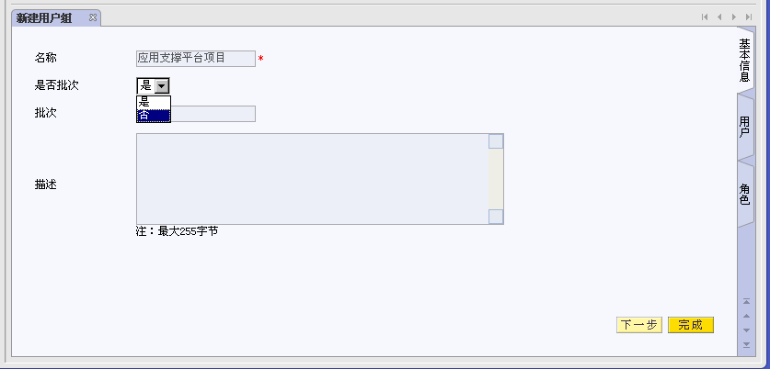
图 4-26新建辅助用户组界面
批次的作用：为了区分某一类辅助用户组的分支。
2、您点击[下一步]，系统打开用户选择界面，如图 4-27辅助用户组对应用户界面。页面左边显示可选的用户组，双击用户组，在页面中间列显示该组下的用户，您通过打勾方式选择用户。
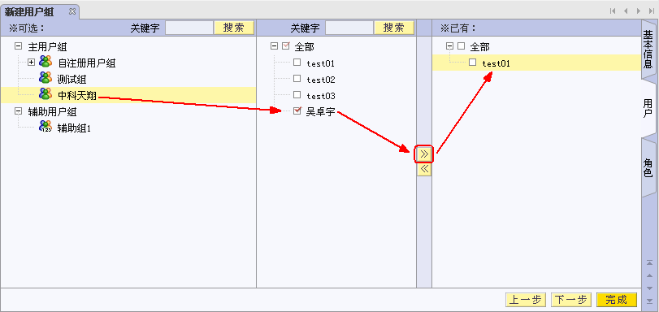
图 4-27辅助用户组对应用户界面
2、您点击[下一步]，系统打开角色选择页面，可以参考图 4-24用户组对应角色选择。页面左边显示可以选择的角色，您通过打勾方式选择需要授予此用户组的角色。（新建角色操作可见本章“新建角色”）
3、此时您也可以通过[上一步]，查看信息是否正确。
4、您点击[完成]，系统将提示操作成功，此时在左边资源树中可以看到新建的辅助用户组。如图 4-28辅助用户组新建成功界面。
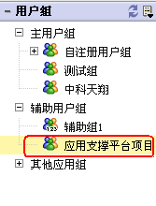
图 4-28辅助用户组新建成功界面
注：若该辅助用户组选择使用批次，则图标如，若该辅助用户组不选择使用批次，则图标如。

新建其他用户组
具体步骤如下：
1、进入UMS中的‘用户组织结构管理’，选中左边资源树中的‘其他应用组’下‘应用’或者其他用户组节点，鼠标右键选择<新建用户组>或者点击工具按钮，系统将在工作区打开新建用户组页面，如图 4-29新建其他用户组界面。您需在此处填写名称（必填）、外部应用用户组ID（必填）、描述信息，其中应用名称默认取自该应用系统名称；（新建应用系统操作可见本章“新建其他应用”）
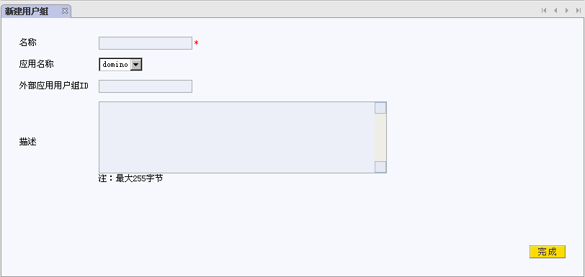
图 4-29新建其他用户组界面
2、您点击[完成]，系统将提示操作成功，此时在左边资源树中可以看到新建的用户组。如图 4-30其他用户组新建成功。
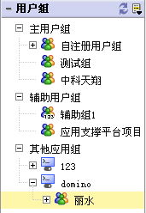
图 4-30其他用户组新建成功

编辑用户组

编辑主用户组
操作步骤如下：
1、您进入UMS中的‘用户组织结构管理’，选中左边资源树中需要修改的用户组节点，鼠标右键选择<编辑>或者点击工具按钮，系统将在工作区打开编辑用户组页面，如图 4-31编辑主用户组。您在此处修改名称（必填）、描述信息；
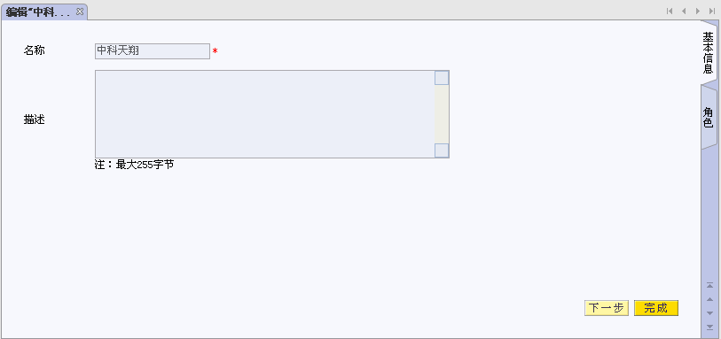
图 4-31编辑主用户组
2、您点击[下一步]，系统打开角色选择页面。页面右边显示已有角色，您通过打勾方式再次选择需要授予此用户组的角色，同时也可以将已有角色通过[<<]收回角色，如图 4-32删除用户组已有角色。
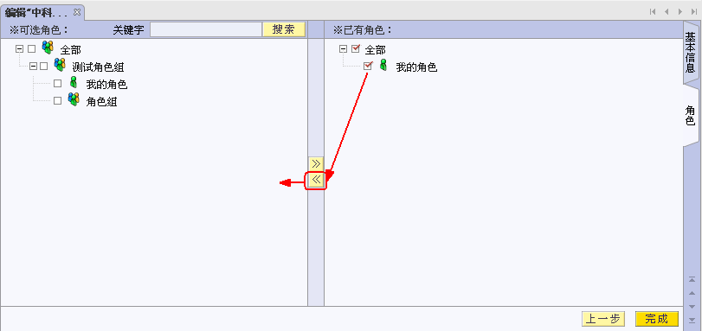
图 4-32删除用户组已有角色
3、此时您也可以通过[上一步]，查看信息是否正确。
4、您点击[完成]，系统将提示操作成功。

编辑辅助用户组
操作步骤如下：
1、进入UMS中的‘用户组织结构管理’，选中左边资源树中需要修改的辅助用户组节点，鼠标右键选择<编辑>或者点击工具按钮，系统将在工作区打开编辑用户组页面。您在此处修改名称（必填）、是否使用批次、批次、描述信息；
2、您点击[下一步]，系统打开用户选择页面，页面右边显示已有用户，您可以再次选择用户至辅助用户组，也可以在‘已有’列表中选择用户，通过[<<]按钮将用户从本组中删除（注：不是真正删除用户）。
3、您点击[下一步]，系统打开角色选择页面。系统在页面右边显示已有角色，您通过打勾方式再次选择需要授予此用户组的角色，同时也可以将已有角色通过[<<]收回角色。
4、此时您也可以通过[上一步]，查看信息是否正确。
5、您点击[完成]，系统将提示操作成功。

编辑其他用户组
操作步骤如下：
1、您进入UMS中的‘用户组织结构管理’，选中左边资源树中需要修改的其他用户组节点，鼠标右键选择<编辑>或者点击工具按钮，系统将在工作区打开编辑用户组页面。您在此处修改名称（必填）、外部应用用户组ID（必填）、描述信息；
2、您点击[完成]，系统将提示操作成功。

删除用户组
操作步骤如下：
1、您进入UMS中的‘用户组织结构管理’，选中需要删除的用户组，鼠标右键选择<删除>或者点击工具按钮；
2、系统将提示是否删除；
3、您选择[是]，系统将提示删除成功，节点也将在树上消失，同时用户组下所有用户组、用户一起被删除；
4、您可以在回收站的对应资源类型中找到被删除的记录。

复制用户组
复制用户组时，您可以通过在‘复制到对话框’中选择您将要复制到哪个节点下，若您仅仅是同一层次下复制节点，则可以直接通过‘复制’功能进行复制。
同一类的用户组只能复制到同一类下，如主用户组下的用户组只能复制到主用户组下，辅助用户组下用户组只能复制到辅助用户组下，其他用户组下用户组只能复制到其他用户组下。
复制用户组时，仅复制用户组织结构，并不复制组下用户。

复制到用户组
操作步骤如下：
1、您进入UMS中的‘用户组织结构管理’，选中需要复制的用户组节点，鼠标右键选择<复制到>，如图 4-33选择<复制到>菜单；
2、系统将弹出‘复制到对话框’，如图 4-34选择需要复制到哪个节点下；
3、您选择需要复制到的那个节点；
4、您点击[确定]；
5、系统将节点复制到您指定的目录下，如图 4-35成功。
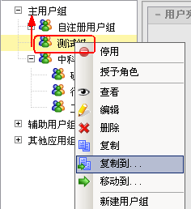
图 4-33选择<复制到>菜单
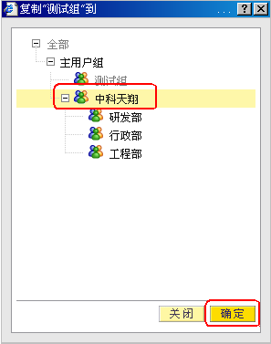
图 4-34选择需要复制到哪个节点下
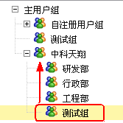
图 4-35成功
注：
1、在上例中，您可以在‘复制到对话框’中，选择‘主用户组’节点，这样在‘主用户组’节点下产生一个测试组的副本节点，这种操作和‘复制’操作同，具体操作请看下一小节——复制用户组。
2、自身节点不能复制到自身节点或自身节点的子节点下，所以在‘复制到对话框’中，系统屏蔽了自身节点以及自身节点的子节点。

复制用户组
操作步骤如下：
1、您进入UMS中的‘用户组织结构管理’，选中需要复制的用户组节点，鼠标右键选择<复制>或者点击工具按钮；
2、系统将在与复制节点的同一层下方，产生一个副本节点，如图 4-36复制节点成功。
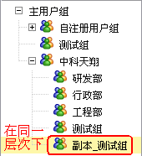
图 4-36复制节点成功

导入到用户组
其他用户组可以导入到主用户，同时组下的用户自动对应，这个是其他用户组的特殊操作。
操作步骤如下：
1、您进入UMS中的‘用户组织结构管理’，选中需要移动的其他用户组节点，鼠标右键选择<导入到>，如图 4-37选择<导入到>菜单；
2、系统将弹出‘导入到对话框’，如图 4-38选择导入到的主用户组；
3、您选择需要导入到的主用户组节点；
4、您点击[确定]；
5、系统提示操作成功，并已成功导入到主用户组中，并且组下用户已做对应，可以通过‘综合查询-用户对应’（操作请查考本章“用户对应”）查看对应结果。
注：此功能是其它用户组的特有功能。
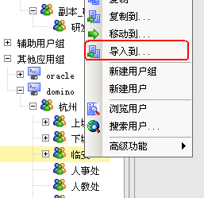
图 4-37选择<导入到>菜单
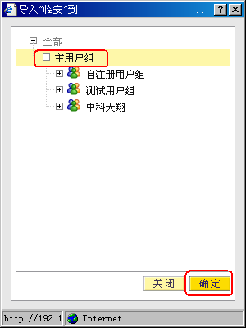
图 4-38选择导入到的主用户组

移动到用户组
用户组可以进行移动，但是不同类型的用户组之间不可互相移动。
现在以移动主用户组为例，介绍具体操作，操作步骤如下：
1、您进入UMS中的‘用户组织结构管理’，选中需要移动的用户组节点，鼠标右键选择<移动到>或者点击工具按钮，如图 4-39选择<移动到>菜单；
2、系统将弹出‘移动到对话框’，如图 4-40选择需要移动到哪个节点下；
3、您选择需要移动到的那个节点；
4、您点击[确定]；
5、系统提示操作成功，并将节点移动到您指定的目录下，如图 4-41成功。
注：自身节点不能移动到自身节点或自身节点的子节点下，所以在‘移动到对话框’中，系统屏蔽了自身节点以及自身节点的子节点。
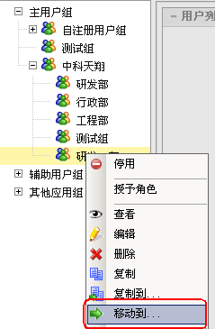
图 4-39选择<移动到>菜单
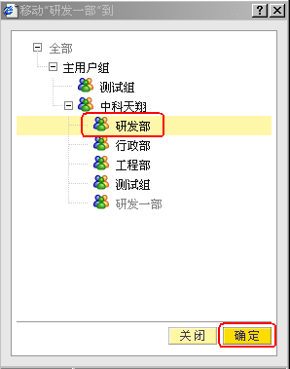
图 4-40选择需要移动到哪个节点下
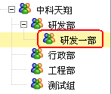
图 4-41成功
注：自身节点不能移动到自身节点或自身节点的子节点下，所以在‘移动到对话框’中，系统屏蔽了自身节点以及自身节点的子节点。

排序用户组
您可以通过拖拉的方式对同一层次的用户组进行排序，操作比较简单，在这里就不详细描述。

停用/启用用户组
用户组停用/启用规则如下：
- 停用用户组时，其子用户组也同时被停用，包括组下的用户；
- 启用用户组时，其父用户组也同时被启用；
- 在停用状态的用户组下新增用户组或新增用户时，该用户组和用户也是停用状态（包括因为移动而新增的用户组）；
- 在启用状态的用户组下新增用户组或新增用户时，该用户组和用户也是启用状态（包括因为移动而新增的用户组）；
- 当前用户所在用户组不能被停用；
- 辅助用户组的停用不影响组下用户的停用；

停用用户组
以停用主用户组为例，介绍具体操作，操作步骤如下：
1、您进入UMS中的‘用户组织结构管理’，选中需要停用的用户组节点，鼠标右键选择<停用>或者点击工具按钮；
2、系统提示停用成功，用户组图标成灰色；

启用用户组
以启用主用户组为例，介绍具体操作，操作步骤如下：
1、您进入UMS中的‘用户组织结构管理’，选中需要启用的用户组节点，鼠标右键选择<启用>或者点击工具按钮；
2、系统提示启用成功，用户组图标恢复正常色；

浏览用户
进入UMS中的‘用户组织结构管理’后，您可以通过以下三种方式浏览用户：
1、选中需要浏览用户的用户组节点，鼠标右键选择<浏览用户>
2、选中需要浏览用户的用户组节点，点击工具按钮；
3、双击需要浏览用户的用户组节点；
系统将在页面右侧用户列表区显示该组下的所有用户，并且可以通过列表右上角的翻页按钮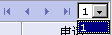进行翻页浏览。

搜索用户
操作步骤如下：
1、您进入UMS中的‘用户组织结构管理’，选中需要搜索用户的用户组节点，鼠标右键选择<搜索用户>或者点击工具按钮；
2、系统将弹出‘搜索用户对话框’；
3、您填写一些搜索条件后，点击[确定]；
4、系统将在用户列表中显示符合您搜索条件的用户。
注：若您在父用户组上执行搜索用户操作，则搜索结果中将包含子用户组下符合条件的用户。

初始化密码
操作步骤如下：
1、您进入UMS中的‘用户组织结构管理’，选中需要初始化密码的用户组节点，鼠标右键选择<高级功能/初始化密码>或者点击工具按钮；
2、系统将弹出‘初始化密码对话框’；
3、您输入新密码后，点击[确定]；
4、系统提示‘初始化密码成功’。
注：
- 初始化密码是针对整个用户组下的所有用户；
- 新密码不能为空。

设置认证方式
操作步骤如下：
1、您进入UMS中的‘用户组织结构管理’，选中需要初始化密码的用户组节点，鼠标右键选择<高级功能/设置认证方式>；
2、系统将弹出‘设置认证方式对话框对话框’；
3、您选择认证方式后，点击[确定]；
4、系统提示操作成功。

综合查询

用户权限
您可以通过用户权限查询得到用户所拥有的权限，权限来源有两种：一种是通过用户对应角色授权；另一种是通过权限转授。（角色权限设置请参考3.3.2.6、权限转授请参考3.4.1）。
操作步骤如下：
1、您进入UMS中的‘用户组织结构管理’，选中需要查询用户权限的用户组节点，鼠标右键选择<高级功能/综合查询/用户权限>，如图 4-42菜单选择；
2、系统打开‘用户权限查询页面’，如图 4-43；
3、您选择应用系统、资源类型，点击[搜索]，如图 4-43；
4、系统显示查询结果，如图 4-43。
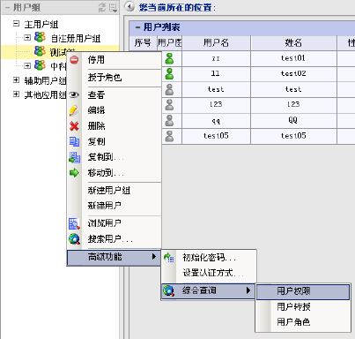
图 4-42菜单选择
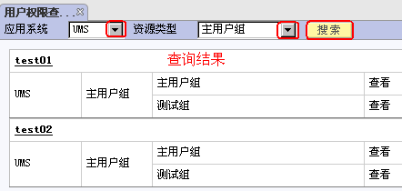
图 4-43

用户转授
您可以通过用户转授查询该用户组下用户对应的转授角色以及转授来源。
操作步骤如下：
1、您进入UMS中的‘用户组织结构管理’，选中需要查询用户权限的用户组节点，鼠标右键选择<高级功能/综合查询/用户转授>，如图 4-42菜单选择；
2、系统打开‘用户转授查询页面’，并且显示查询结果，如图 4-44用户转授查询结果；
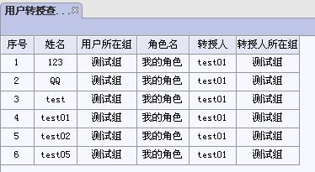
图 4-44用户转授查询结果

用户角色
您可以通过用户角色查询该用户组下的用户对应的角色，仅仅是通过授权而得到的角色，并不包括通过转授而得到的角色。
操作步骤如下：
1、您进入UMS中的‘用户组织结构管理’，选中需要查询用户权限的用户组节点，鼠标右键选择<高级功能/综合查询/用户角色>，如图 4-42菜单选择；
2、系统打开‘用户角色查询页面’，并且显示查询结果，如图 4-45用户角色查询结果；
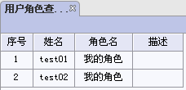
图 4-45用户角色查询结果

用户对应
您可以通过用户对应查询该其他用户组下的用户对应的主用户组下用户，此操作只能在其他用户组下进行查询。（对应用户操作请参考本章“用户对应”）
操作步骤如下：
1、您进入UMS中的‘用户组织结构管理’，选中需要查询用户对应的其他用户组节点，鼠标右键选择<高级功能/综合查询/用户对应>，如图 4-46用户对应菜单；
2、系统打开‘用户对应查询页面’，并且显示查询结果，如图 4-47用户对应查询结果。
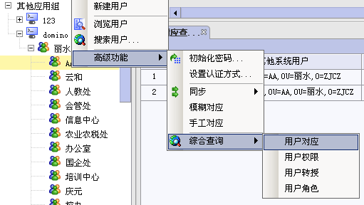
图 4-46用户对应菜单
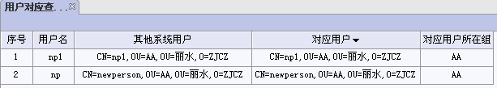
图 4-47用户对应查询结果

用户同步
1、将已经存在的应用系统中的用户（包括用户组）同步到UMS中；
2、实现从储存在ldap（domino）、oracle、db2中的用户的同步。

完全同步
从储存在ldap（domino）、oracle或db2中的用户完全同步至UMS中，表示用外部用户组覆盖当前组下的所有组。
操作步骤如下：
1、您进入UMS中的‘用户组织结构管理’，选中需要用户同步的其他用户组节点，鼠标右键选择<高级功能/同步/完全同步>，如图 4-48用户同步菜单；
2、系统进行同步，同步结束后，系统会提示您同步成功以及成功百分比。
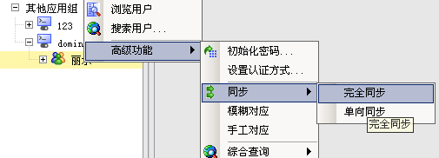
图 4-48用户同步菜单

单向同步
从储存在ldap（domino）、oracle或db2中的用户单向同步至UMS中，同步成功后，仅更新外部新增、修改的组，没有变化的组仍然保留。
操作步骤如下：
1、您进入UMS中的‘用户组织结构管理’，选中需要用户同步的其他用户组节点，鼠标右键选择<高级功能/同步/单向同步>，如图 4-48用户同步菜单；
2、系统进行同步，并显示同步进度，同步结束后，系统会提示您同步成功以及成功百分比。

用户对应
1、此功能为了实现单点登陆机制；
2、其它用户组的用户和主用户组的用户建立一种对应关系；

模糊对应
操作步骤如下：
1、您进入UMS中的‘用户组织结构管理’，选中需要用户对应的其他用户组节点，鼠标右键选择<高级功能/模糊对应>；
2、系统打开模糊对应页面，如图 4-49模糊对应界面；
3、选择对应方式：用户帐号、证件号、员工号、姓名；
4、选择对应主用户组，如图 4-49模糊对应界面；
5、点击[完成]，系统提示操作成功；
6、您可以通过综合查询-用户对应查看对应结果（用户对应查询操作见本章“用户对应”）。
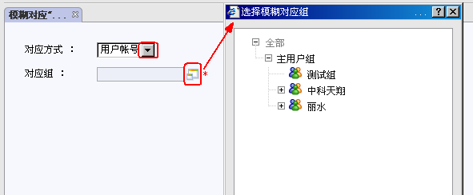
图 4-49模糊对应界面

手工对应
操作步骤如下：
1、您进入UMS中的‘用户组织结构管理’，选中需要用户对应的其他用户组节点，鼠标右键选择<高级功能/手工对应>；
2、系统打开手工对应页面，页面左边是主用户组中的用户，右边是其他用户组下的用户，如图 4-50手工对应界面；
3、通过选择组以及关键字搜索，在主用户组中找到需要对应的用户；
4、选择其他用户组下用户；
5、点击[对应]，系统将显示外部用户对应的用户，如图 4-50手工对应界面；
6、您可以通过综合查询-用户对应查看对应结果（用户对应查询操作见本章“用户对应”）。
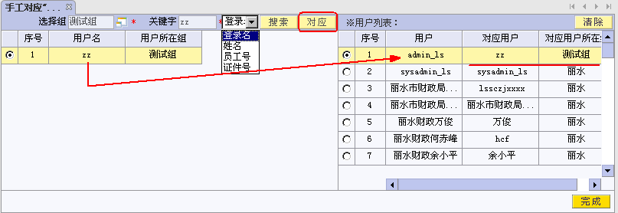
图 4-50手工对应界面

清除对应
对于不正确的用户，您也可以清除，操作步骤如下：
1、您进入UMS中的‘用户组织结构管理’，选中需要用户对应的其他用户组节点，鼠标右键选择<高级功能/手工对应>；
2、系统打开手工对应页面，页面左边是主用户组中的用户，右边是其他用户组下的用户，如图 4-50手工对应界面；
3、选择页面右边用户列表中用户；
4、点击[清除]，系统将在清除用户对应用户处显示空白，表示清除成功；
5、您可以通过综合查询-用户对应查看对应结果（用户对应查询操作见本章“用户对应”）。

用户组授予角色
操作步骤如下：
1、您进入UMS中的‘用户组织结构管理’，选中需要您授予权限的用户组节点，鼠标右键选择<授予角色>；
2、系统打开‘授予角色对话框’，您可以选择授权级别（授权级别的定义请见本章“角色权限设置”），点击[查询]；
3、系统将在页面下方显示可授权的角色及其对应的权限选项，您可以通过打勾方式选择（权限操作约定请见“权限操作约定”）；
4、您点击[保存]，系统提示操作成功后，您设置的角色将拥有对此用户组的操作权限。
注：
1、在‘授予角色对话框’的查询结果中，系统仅显示具有‘角色权限设置’权限的角色；
2、假设您对角色A有‘角色权限设置’的权限，您自身拥有角色B，且角色 B对用户组a有‘可授权’或‘可授权并传递’级别的权限，那么您能授予角色A中部分权限选项的‘普通’或‘可授权’级别的权限。

其他应用系统管理

新建其他应用
对于其他系统，您应该采取这种方式。
操作步骤如下：
1、您进入UMS中的‘用户组织结构管理’，选中‘其它应用组’节点，鼠标右键选择<新建应用>或者点击工具按钮，系统将在工作区打开新建应用页面，如图 4-51应用系统新增界面。您需在此处填写应用系统ID（必填）、名称（必填）、数据库类型、参数描述、描述等；
2、您点击[完成]，系统将提示操作成功，此时可以在左边树上看到新增的应用节点；
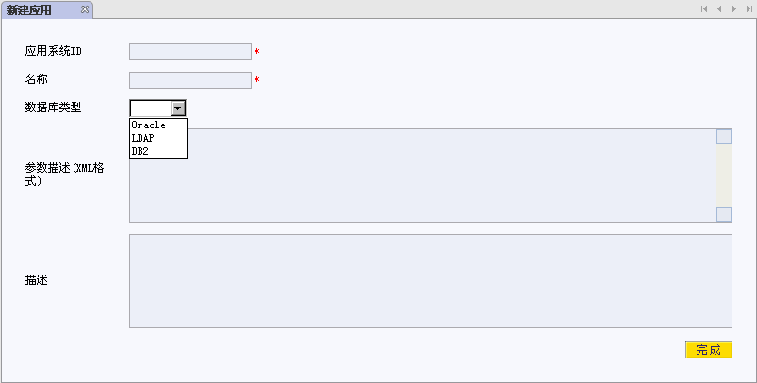
图 4-51应用系统新增界面
注：应用系统一旦保存成功，此应用系统ID不能被修改。

编辑其他应用
操作步骤如下：
1、您进入UMS中的‘用户组织结构管理’，在‘其它应用组’节点下选择需要编辑的应用系统，鼠标右键选择<编辑>或者点击工具按钮，系统将在工作区打开编辑应用页面。您在此处修改名称（必填）、数据库类型、参数描述、描述等；
2、您点击[完成]，系统将提示操作成功；

删除其他应用
操作步骤如下：
1、进入UMS中的‘用户组织结构管理’，在‘其它应用组’节点下选择需要删除的应用系统，鼠标右键选择<删除>或者点击工具按钮；
2、系统将提示是否删除；
3、您选择[是]，系统将提示删除成功，节点也将在树上消失；
4、您可以在回收站的对应资源类型中找到被删除的记录。

排序其他应用系统
您可以通过拖拉的方式对同一层次的应用系统进行排序，操作比较简单，在这里就不详细描述。

应用系统授予角色
操作步骤如下：
1、您进入UMS中的‘用户组织结构管理’，选中需要您授予权限的应用系统节点，鼠标右键选择<授予角色>；
2、系统打开‘授予角色对话框’，您可以选择授权级别（授权级别的定义请见本章“角色权限设置”），点击[查询]；
3、系统将在页面下方显示可授权的角色及其对应的权限选项，您可以通过打勾方式选择（权限操作约定请见“权限操作约定”）；
4、您点击[保存]，系统提示操作成功后，您设置的角色将拥有对此应用系统的操作权限。
注：
1、在‘授予角色对话框’的查询结果中，系统仅显示具有‘角色权限设置’权限的角色；
2、假设您对角色A有‘角色权限设置’的权限，您自身拥有角色B，且角色 B对用户组a有‘可授权’或‘可授权并传递’级别的权限，那么您能授予角色A中部分权限选项的‘普通’或‘可授权’级别的权限。

用户管理
用户会因为离职、转岗、升迁、部门撤并，而改变其在用户组织结构的形态。
用户只能属于一个主用户组，能属于多个辅助用户组。
主用户组节点下默认会有系统管理员和匿名用户，您不能对此用户进行任何操作。

新建用户
新建用户时，操作的内容包括填写用户基本信息，同时也可以选择此用户应该录属于的用户组、拥有的角色，最后保存提交。
操作步骤如下：
1、您进入UMS中的‘用户组织结构管理’，选中左边资源树中的‘主用户组’节点，鼠标右键选择<新建用户>或者点击工具按钮，系统将在工作区打开新建用户页面，如图 4-52新建用户基本信息页面。您需在此处填写账号（必填）、名称（必填）、密码（必填）、密码提示问题（必填）、密码提示答案（必填）、性别、地址、邮编等；
2、您点击[下一步]，系统打开认证信息页，如图 4-53新建用户认证信息页面，您需在此处填写账户有效期限（必填）、证件种类、证件号等；
3、您点击[下一步]，系统打开用户组选择页，如图 4-54新建用户用户组选择界面。页面左边显示可以选择的主用户组和辅助用户组，您通过打勾的方式选择主用户组、辅助用户组，并且点击[>>]将用户组移至‘已有用户组’中；您也可以将已有用户组通过[<<]删除，然后重新选择；
系统默认的主用户组为您选择新建用户的主用户组，主用户组只能选择一个，辅助用户组可以多个。
4、您点击[下一步]，系统打开角色选择页面，如图 4-55新建用户角色选择界面。页面左边显示可以选择的角色，您通过打勾方式选择角色，并且点击[>>]将角色移至‘已有’列表中（新建角色操作可见本章“新建角色”）；
5、此时您也可以通过[上一步]，查看填写信息是否正确。
6、您点击[完成]，系统将提示操作成功，此时您可以通过浏览用户的方式浏览新建的用户（浏览用户操作见本章“浏览用户”）。
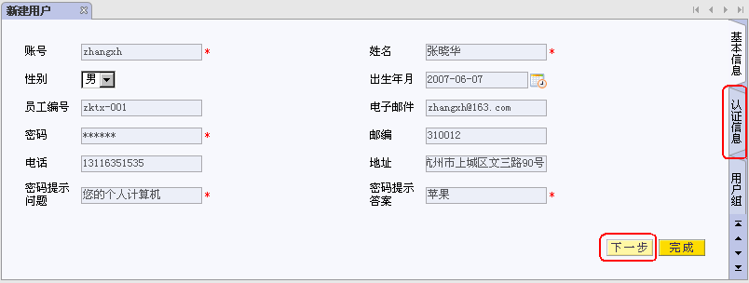
图 4-52新建用户基本信息页面
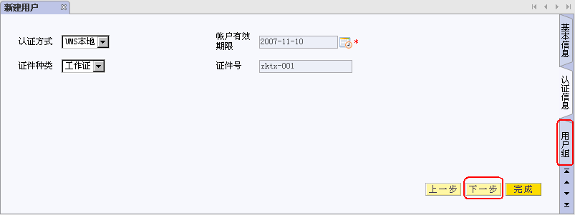
图 4-53新建用户认证信息页面
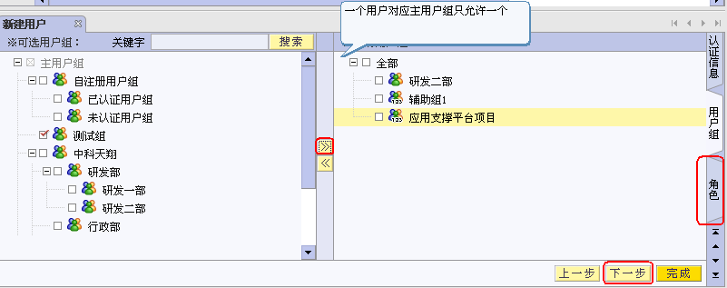
图 4-54新建用户用户组选择界面
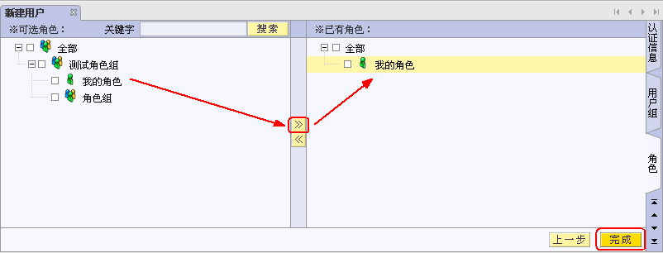
图 4-55新建用户角色选择界面

编辑用户
操作步骤如下：
1、您进入UMS中的‘用户组织结构管理’，通过浏览用户方式（浏览用户操作见本章“浏览用户”），打开用户列表，选中列表中的需要修改的用户行，鼠标右键选择<编辑>或者点击工具按钮，系统将在工作区打开编辑用户页面。您在此处修改账号（必填）、名称（必填）、密码（必填）、密码提示问题（必填）、密码提示答案（必填）、性别、地址、邮编等；
2、您点击[下一步]，系统打开认证信息页，您在此处修改账户有效期限（必填）、证件种类、证件号等；
3、您点击[下一步]，系统打开用户组选择页。页面左边显示可以选择的主用户组和辅助用户组，您通过打勾的方式选择主用户组、辅助用户组，并且点击[>>]将用户组移至‘已有用户组’中；您也可以将已有用户组通过[<<]删除，然后重新选择；
系统默认的主用户组为您选择新建用户的主用户组，主用户组只能选择一个，辅助用户组可以多个。
4、您点击[下一步]，系统打开角色选择页面。页面左边显示可以选择的角色，您通过打勾方式选择角色，并且点击[>>]将角色移至‘已有’列表中（新建角色操作可见本章“新建角色”），您也将已有角色通过[<<]收回；
5、此时您也可以通过[上一步]，查看填写信息是否正确。
6、您点击[完成]，系统将提示操作成功，此时您可以通过浏览用户的方式浏览修改成功的用户（浏览用户操作见本章“浏览用户”）。

删除用户
操作步骤如下：
1、您进入UMS中的‘用户组织结构管理’，通过浏览用户方式（浏览用户操作见本章“浏览用户”），打开用户列表，选中列表中的需要删除的用户行，鼠标右键选择<删除>或者点击工具按钮；
2、系统将提示是否删除；
3、您选择[是]，系统将提示删除成功，该用户行在界面上消失；
4、您可以在回收站的对应资源类型中找到被删除的记录。

移动用户
用户可以进行移动，但是只能移动到主用户组中，不能移动至其他类型用户组。
操作步骤如下：
1、您进入UMS中的‘用户组织结构管理’，通过浏览用户方式（浏览用户操作见本章“浏览用户”），打开用户列表，选中列表中的需要移动的用户行，鼠标右键选择<移动>或者点击工具按钮；
2、系统将弹出‘移动到对话框’，如图 4-56用户移动对话框；
3、您选择需要移动到的主用户组节点；
4、您点击[确定]；
5、系统提示操作成功，此时您可以通过浏览用户的方式浏览修改成功的用户（浏览用户操作见本章“浏览用户”）。
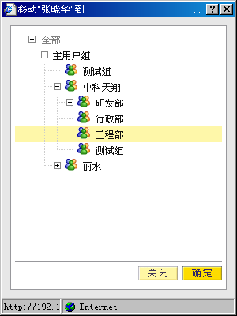
图 4-56用户移动对话框

排序用户
在同一个用户组下的用户能进行排序。
操作如下：
1、您进入UMS中的‘用户组织结构管理’，通过浏览用户方式（浏览用户操作见本章“浏览用户”），打开用户列表，选中列表中的需要排序的用户行，鼠标右键选择<上移>/<下移>或者点击工具按钮或；
2、系统提示操作成功，此时系统根据您的操作显示用户位置。
注：
- 第一行用户只能执行‘下移’操作；
- 最后一行用户只能执行‘上移’操作；
- 跨页执行排序时，第二页的第一行数据‘上移’后便成了第一页的最后一行数据，而第一页最后一行数据成了第二页的第一行数据。‘下移’操作类似。

停用/启用用户
用户停用/启用规则如下：
- 启用用户时，其用户所在的用户组也同时被启用；
- 启用状态的用户移动到停用状态用户组下时，用户被停用
- 当前操作者不能被停用；
- 被停用的用户，不能登陆本系统。

停用用户
操作步骤如下：
1、您进入UMS中的‘用户组织结构管理’，通过浏览用户方式（浏览用户操作见本章“浏览用户”），打开用户列表，选中列表中的需要停用的用户行，鼠标右键选择<停用>或者点击工具按钮；
2、系统提示启用成功，用户图标变成灰色；

启用用户
操作步骤如下：
1、您进入UMS中的‘用户组织结构管理’，通过浏览用户方式（浏览用户操作见本章“浏览用户”），打开用户列表，选中列表中的需要启用的用户行，鼠标右键选择<启用>或者点击工具按钮；
2、系统提示启用成功，用户图标恢复正常色；

用户授予角色
操作步骤如下：
1、您进入UMS中的‘用户组织结构管理’，选中需要您授予权限的用户节点，鼠标右键选择<授予角色>；
2、系统打开‘授予角色对话框’，您可以选择授权级别（授权级别的定义请见本章“角色权限设置”），点击[查询]；
3、系统将在页面下方显示可授权的角色及其对应的权限选项，您可以通过打勾方式选择（权限操作约定请见“权限操作约定”）；
4、您点击[保存]，系统提示操作成功后，您设置的角色将拥有对此用户的操作权限。
注：
1、在‘授予角色对话框’的查询结果中，系统仅显示具有‘角色权限设置’权限的角色；
2、假设您对角色A有‘角色权限设置’的权限，您自身拥有角色B，且角色 B对用户组a有‘可授权’或‘可授权并传递’级别的权限，那么您能授予角色A中部分权限选项的‘普通’或‘可授权’级别的权限。

应用资源管理
应用系统按照应用种类不同，大致可以分为三类：
- 公司自主开发的应用平台，如UMS、PMS（门户管理系统）；
- 公司自主开发的应用系统；
- 公司开发的异架构的应用系统和第三方的应用；
目前对于前两种应用，我们统一称之为平台系统，对于第三类应用，称之为其他应用。
平台系统我们通过导入的方式创建，同时产生该应用的资源类型以及权限选项，您只能对应用进行编辑、删除、查看的操作，而对资源类型和权限选项只能进行查看的操作。
其他应用我们通过新建的方式创建，并且无对应的资源类型和权限选项，您只能在其他应用下建立用户组，具体操作已在“用户组织结构管理”中说明。

新建应用系统
对应不同应用系统，也有不同的新建方式。

导入平台系统
对于平台系统，您应该采取这种方式。
操作步骤如下：
1、您进入UMS中的‘应用资源管理’，选中‘平台系统’，鼠标右键选择<导入>或者点击工具按钮；
2、系统打开导入页面，如图 4-57应用系统导入页面；
3、您通过[浏览]按钮，从本地选择导入文件（导入文件由）；
4、您点击[完成]，系统提示导入成功。
5、您可以在应用系统资源树中看到新建的应用系统，包括其资源类型和权限选项，如图 4-58导入成功页面；
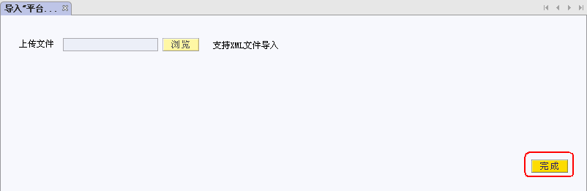
图 4-57应用系统导入页面
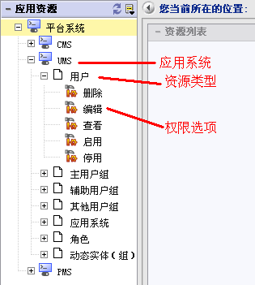
图 4-58导入成功页面

编辑应用系统

编辑平台系统
操作步骤如下：
1、您进入UMS中的‘应用资源管理’，在‘平台系统’节点下选择需要编辑的平台系统，鼠标右键选择<编辑>或者点击工具按钮，系统将在工作区打开编辑应用页面。您在此处修改名称（必填）、数据库类型、描述；
2、您点击[完成]，系统提示操作成功。

删除应用系统
操作步骤如下：
1、进入UMS中的‘应用资源管理’，在‘平台系统’节点下选择需要删除的平台系统，鼠标右键选择<删除>或者点击工具按钮；
2、系统将提示是否删除；
3、您选择[是]，系统将提示删除成功，节点也将在树上消失；
4、您可以在回收站的对应资源类型中找到被删除的记录。

排序应用系统
您可以通过拖拉的方式对同一层次的应用系统进行排序，操作比较简单，在这里就不详细描述。

应用系统授予角色
操作步骤如下：
1、您进入UMS中的‘应用资源管理’，选中需要您授予权限的应用系统节点，鼠标右键选择<授予角色>；
2、系统打开‘授予角色对话框’，您可以选择授权级别（授权级别的定义请见本章“角色权限设置”），点击[查询]；
3、系统将在页面下方显示可授权的角色及其对应的权限选项，您可以通过打勾方式选择（权限操作约定请见“权限操作约定”）；
4、您点击[保存]，系统提示操作成功后，您设置的角色将拥有对此应用系统的操作权限。
注：
1、在‘授予角色对话框’的查询结果中，系统仅显示具有‘角色权限设置’权限的角色；
2、假设您对角色A有‘角色权限设置’的权限，您自身拥有角色B，且角色 B对用户组a有‘可授权’或‘可授权并传递’级别的权限，那么您能授予角色A中部分权限选项的‘普通’或‘可授权’级别的权限。

授权管理

角色组操作
角色组仅仅是角色的分组，不能参与授权，在用户或用户组对应角色时，只能选择角色，而不能选择角色组。
角色组是一种树状层次结构，所以在角色组下仍能建组。

新建角色组
操作步骤如下：
1、您进入UMS中的‘授权管理’，选中‘全部’或其他角色组节点，鼠标右键选择<新建角色组>或者点击工具按钮，系统将在工作区打开新建角色组页面。您需在此处填写名称（必填）、描述；
2、您点击[完成]，系统将提示操作成功，此时可以在左边树上看到新增的角色组节点；

编辑角色组
操作步骤如下：
1、您进入UMS中的‘授权管理’，选中需要编辑的角色组节点，鼠标右键选择<编辑>或者点击工具按钮，系统将在工作区打开编辑角色组页面。您在此处修改名称（必填）、描述；
2、您点击[完成]，系统将提示操作成功；

删除角色组
操作步骤如下：
1、您进入UMS中的‘授权管理’，选中需要删除的角色组节点，鼠标右键选择<删除>或者点击工具按钮；
2、系统将提示是否删除；
3、您选择[是]，系统将提示删除成功，节点也将在树上消失，同时角色组下所有角色组、角色一起被删除；
4、您可以在回收站的对应资源类型中找到被删除的记录。

移动角色组
操作如下：
1、您进入UMS中的‘授权管理’，选中需要移动的角色组，鼠标右键选择<移动>或者点击工具按钮；
2、系统将弹出‘移动到对话框’，如图 4-59角色组移动对话框；
3、您选择需要移动到的角色组或‘全部’节点；
4、您点击[确定]；
5、系统提示操作成功，并将节点移动到您指定的目录下，如图 4-60移动结果。
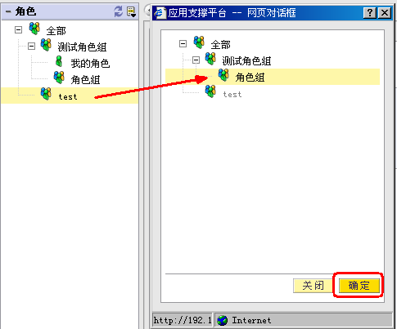
图 4-59角色组移动对话框
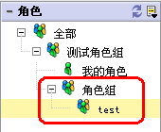
图 4-60移动结果
注：
1、角色组节点不能移动到自身节点或自身节点的子节点下，所以在‘移动到对话框’中，自身节点以及自身节点的子节点显示为‘灰色’，不可选择。
2、角色组节点不能移动到角色节点下，所以在‘移动到对话框’中，系统自动隐藏了角色节点；

排序角色组
您可以通过拖拉的方式对同一层次的角色组（包括角色）进行排序，操作比较简单，在这里就不详细描述。

停用/启用角色组
角色组停用/启用规则如下：
- 停用角色组时，其子角色组也同时被停用，包括组下的角色；
- 启用角色组时，其父角色组也同时被启用；
- 在停用状态的角色组下新增角色组或新增角色时，该角色组和角色也是停用状态（包括因为移动而新增的角色组）；
- 在启用状态的角色组下新增角色组或新增角色时，该角色组和角色也是启用状态（包括因为移动而新增的角色组）；
- 当前用户所拥有的角色不能被停用；

停用角色组
操作步骤如下：
1、您进入UMS中的‘授权管理’，选中需要停用的角色组节点，鼠标右键选择<停用>或者点击工具按钮；
2、系统提示停用成功，角色组图标成灰色；

启用角色组
操作步骤如下：
1、您进入UMS中的‘授权管理’，选中需要启用的角色组节点，鼠标右键选择<启用>或者点击工具按钮；
2、系统提示启用成功，角色组图标恢复正常色；

角色组授予角色
操作步骤如下：
1、您进入UMS中的‘用户组织结构管理’，选中需要您授予权限的角色组节点，鼠标右键选择<授予角色>；
2、系统打开‘授予角色对话框’，您可以选择授权级别（授权级别的定义请见本章“角色权限设置”），点击[查询]；
3、系统将在页面下方显示可授权的角色及其对应的权限选项，您可以通过打勾方式选择（权限操作约定请见“权限操作约定”）；
4、您点击[保存]，系统提示操作成功后，您设置的角色将拥有对此角色组的操作权限。
注：
1、在‘授予角色对话框’的查询结果中，系统仅显示具有‘角色权限设置’权限的角色；
2、假设您对角色A有‘角色权限设置’的权限，您自身拥有角色B，且角色 B对用户组a有‘可授权’或‘可授权并传递’级别的权限，那么您能授予角色A中部分权限选项的‘普通’或‘可授权’级别的权限。

角色操作
角色是资源及资源所对应权限选项的集合。当角色对应到用户，该用户即拥有此角色所定义的权限；当角色对应到用户组，则该用户组中的所有用户都拥有此角色所定义的权限；

新建角色
操作步骤如下：
1、您进入UMS中的‘授权管理’，选中‘全部’或其他角色组节点，鼠标右键选择<新建角色>或者点击工具按钮，系统将在工作区打开新建角色页面。您需在此处填写名称（必填）、描述、开始日期（系统默认开始日期为当前新建角色日期）、结束日期（系统默认结束日期为当前新建角色日期加50年），如图 4-61新建角色基本信息页。
2、您点击[下一步]，系统打开用户选择页，如图 4-62新建角色用户选择页。页面左边显示可以选择的主用户组，您双击选择用户所在的用户组，系统将在页面中间位置显示该组下的用户，您通过打勾方式选择用户，并且点击[>>]将用户移至‘已有用户’中；您也可以将已有用户通过[<<]删除，然后重新选择；
3、您点击[下一步]，系统打开用户组选择页，如图 4-63新建角色用户组选择页。页面左边显示可以选择的主用户组和辅助用户组，您通过打勾的方式选择主用户组、辅助用户组，并且点击[>>]将用户组移至‘已有用户组’中；您也可以将已有用户组通过[<<]删除，然后重新选择；
4、您点击[完成]，系统将提示操作成功，此时可以在左边树上看到新增的角色节点；
注：当角色到期时，系统将自动收回您的权限。
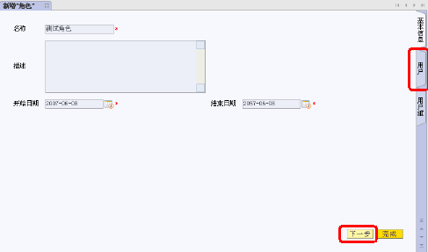
图 4-61新建角色基本信息页
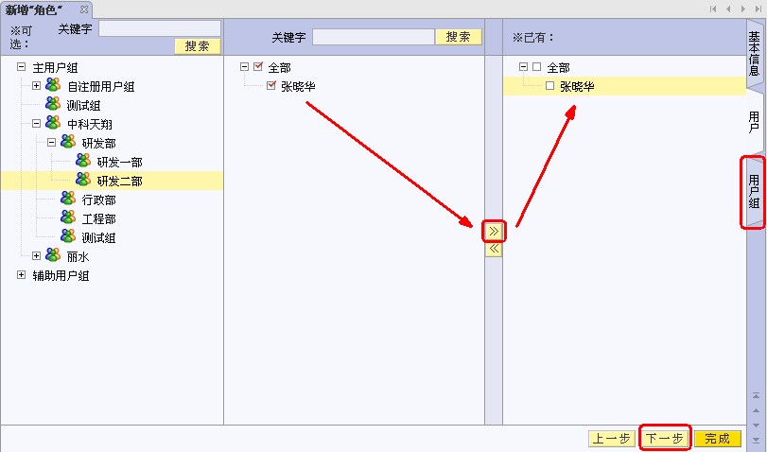
图 4-62新建角色用户选择页
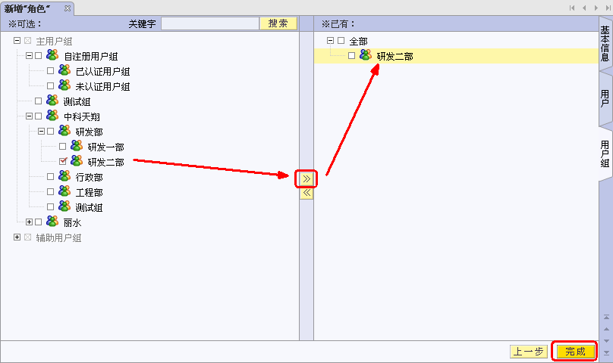
图 4-63新建角色用户组选择页

编辑角色
1、您进入UMS中的‘授权管理’，选中需要编辑的角色节点，鼠标右键选择<编辑角色>或者点击工具按钮，系统将在工作区打开编辑角色页面。您在此处修改名称（必填）、描述、开始日期（系统默认开始日期为当前新建角色日期）、结束日期（系统默认结束日期为当前新建角色日期后50年）。
2、您点击[下一步]，系统打开用户选择页。页面左边显示可以选择的主用户组，您双击选择用户所在的用户组，系统将在页面中间位置显示该组下的用户，您通过打勾方式选择用户，并且点击[>>]将用户移至‘已有用户’中；您也可以将已有用户通过[<<]删除，然后重新选择；
3、您点击[下一步]，系统打开用户组选择页。页面左边显示可以选择的主用户组和辅助用户组，您通过打勾的方式选择主用户组、辅助用户组，并且点击[>>]将用户组移至‘已有用户组’中；您也可以将已有用户组通过[<<]删除，然后重新选择；
4、您点击[完成]，系统将提示操作成功。

删除角色
操作步骤如下：
1、您进入UMS中的‘授权管理’，选中需要删除的角色节点，鼠标右键选择<删除>或者点击工具按钮；
2、系统将提示是否删除；
3、您选择[是]，系统将提示删除成功，节点也将在树上消失；
4、您可以在回收站的对应资源类型中找到被删除的记录。

移动角色
操作如下：
1、您进入UMS中的‘授权管理’，选中需要移动的角色，鼠标右键选择<移动>或者点击工具按钮；
2、系统将弹出‘移动到对话框’；
3、您选择需要移动到的角色组或者‘全部’节点；
4、您点击[确定]；
5、系统提示操作成功，并将节点移动到您指定的目录下。
注：角色节点不能移动角色节点下，所以在‘移动对话框’中，系统自动隐藏了所有角色节点。

排序角色
您可以通过拖拉的方式对同一层次的角色（包括角色组）进行排序，操作比较简单，在这里就不详细描述。

停用/启用角色
角色组停用/启用规则如下：
- 启用角色时，其父角色组也同时被启用；
- 在停用状态的角色组下新增角色时，该角色也是停用状态（包括因为移动而新增的角色）；
- 在启用状态的角色组下新增角色时，该角色也是启用状态（包括因为移动而新增的角色）；
- 当前用户所拥有的角色不能被停用；
- 停用角色成功后，它的权限将不再对用户或用户组有效；
- 启用角色成功后，它的权限集合将再次对对应的用户或用户组有效。

停用角色
操作步骤如下：
1、您进入UMS中的‘授权管理’，选中需要停用的角色节点，鼠标右键选择<停用>或者点击工具按钮；
2、系统提示停用成功，角色图标成灰色；

启用角色
操作步骤如下：
1、您进入UMS中的‘授权管理’，选中需要启用的角色节点，鼠标右键选择<启用>或者点击工具按钮；
2、系统提示启用成功，角色图标恢复正常色；

角色权限设置
您可以对一个角色设置其对应的权限，系统中共有三种授权级别，分别为：
- 普通：拥有普通权限的用户只能使用此权限，而不能再次授权，类似于普通用户；
- 可授权：拥有可授权的用户可以将普通权限授权给他人，类似于分级管理员；
- 可授权并传递：拥有可授权并传递的用户可以将可授权并传递的权限传授给他人，并且可以通过他人继续传递，类似于超级管理员。
若您已对某资源设置了‘可授权’级别的权限选项，则您在‘普通’级别查询时，对应权限选项显示为已选中禁用状态，同样，若您对某资源设置了‘可授权并传递’级别的权限悬想，则您在‘普通’级别或在‘可授权级别’查询时，对应权限选项显示为已选中禁用状态。
UMS的资源类型分：主用户组、辅助用户组、其他用户组、用户、应用系统、角色（组）。
操作步骤如下：
1、您进入UMS中的‘授权管理’，选中需要进行角色权限设置的角色节点，鼠标右键选择<角色权限设置>或者点击工具按钮；
2、系统打开‘角色权限设置’页面；
3、您可以选择应用系统、资源类型、授权级别后，执行查询
4、系统会在页面下方显示符合查询条件的查询结果；
5、您可以通过打勾方式设置权限（权限设置操作约定请见“权限操作约定”）；
6、您点击[完成]，系统提示操作成功，拥有此角色的用户就可以登录UMS后进行操作。
注：
1、若您仅仅授予‘其他用户组’的查看权限，仍不能在界面上查看到‘其他用户组’，只有对‘其他应用’授予查看权限时，才能查看到该其他应用下的其他用户组；
2、若您拥有了‘其他用户组’下‘用户浏览’权限，则您就拥有了对其他用户组下用户的所有操作权限；
3、若您拥有了‘角色’的‘角色权限设置’权限，您才能对此角色进行权限设置。

角色授予角色
操作步骤如下：
1、您进入UMS中的‘用户组织结构管理’，选中需要您授予权限的角色节点，鼠标右键选择<授予角色>；
2、系统打开‘授予角色对话框’，您可以选择授权级别（授权级别的定义请见本章“角色权限设置”），点击[查询]；
3、系统将在页面下方显示可授权的角色及其对应的权限选项，您可以通过打勾方式选择（权限操作约定请见“权限操作约定”）；
4、您点击[保存]，系统提示操作成功后，您设置的角色将拥有对此角色的操作权限。
注：
1、在‘授予角色对话框’的查询结果中，系统仅显示具有‘角色权限设置’权限的角色；
2、假设您对角色A有‘角色权限设置’的权限，您自身拥有角色B，且角色 B对用户组a有‘可授权’或‘可授权并传递’级别的权限，那么您能授予角色A中部分权限选项的‘普通’或‘可授权’级别的权限。

权限转授
1、进行转授时，将会产生“临时角色”，“临时角色”不能共享，只有个人才能看到，因此是私有的，不能进行授权，此角色可以称之为“转授策略”；
2、转授只有一级；

新建转授策略
操作步骤如下：
1、您进入UMS中的‘权限转授’，选中‘全部’节点，鼠标右键选择<新建转授策略>或者点击工具按钮，系统将在工作区打开新建转授策略页面。您需在此处填写名称（必填）、描述、开始日期（系统默认开始日期为当前新建角色日期）、结束日期（系统默认结束日期为当前新建转授策略日期后一周），如图 4-64新建转授策略基本信息页。
2、您点击[下一步]，系统打开角色选择页，如图 4-65转授策略对应角色页。页面左边显示可以选择的角色，您通过打勾方式选择角色，并且点击[>>]将角色移至‘已有角色’中；您也可以将已有角色通过[<<]删除，然后重新选择。
3、您点击[下一步]，系统打开用户选择页，如图 4-66转授策略对应用户页。页面左边显示可以选择的主用户组，您双击选择用户所在的用户组，系统将在页面中间位置显示该组下的用户，您通过打勾方式选择用户，并且点击[>>]将用户移至‘已有用户’中；您也可以将已有用户通过[<<]删除，然后重新选择；
4、您点击[下一步]，系统打开用户组选择页，如图 4-67转授策略对应用户组页。页面左边显示可以选择的主用户组和辅助用户组，您通过打勾的方式选择主用户组、辅助用户组，并且点击[>>]将用户组移至‘已有用户组’中；您也可以将已有用户组通过[<<]删除，然后重新选择；
5、您点击[完成]，系统将提示操作成功，此时可以在左边树上看到新增的转授策略节点；
注：当转授策略有效期到期时，系统将自动收回您的权限。
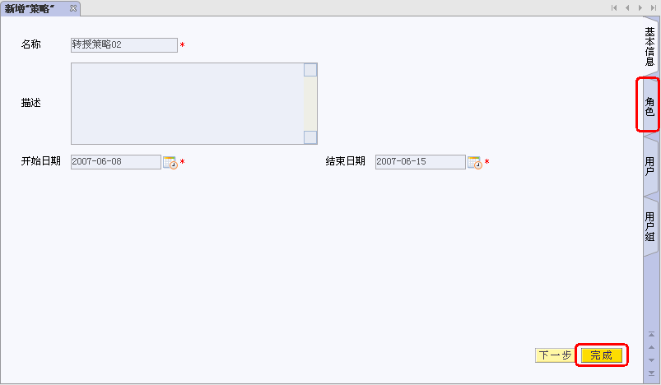
图 4-64新建转授策略基本信息页
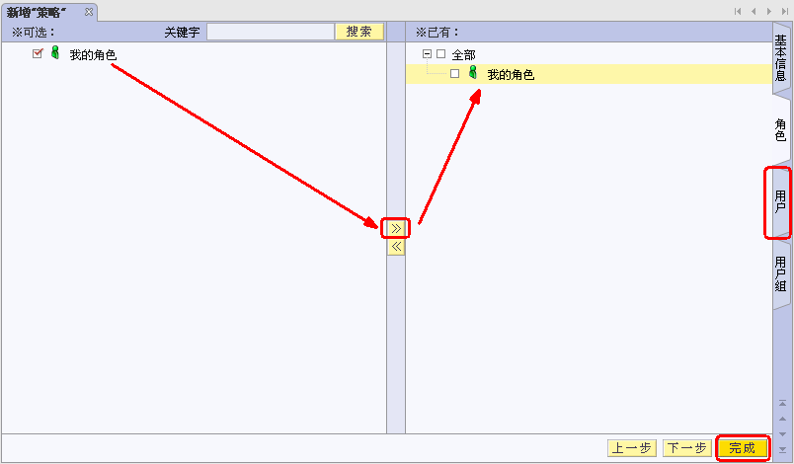
图 4-65转授策略对应角色页
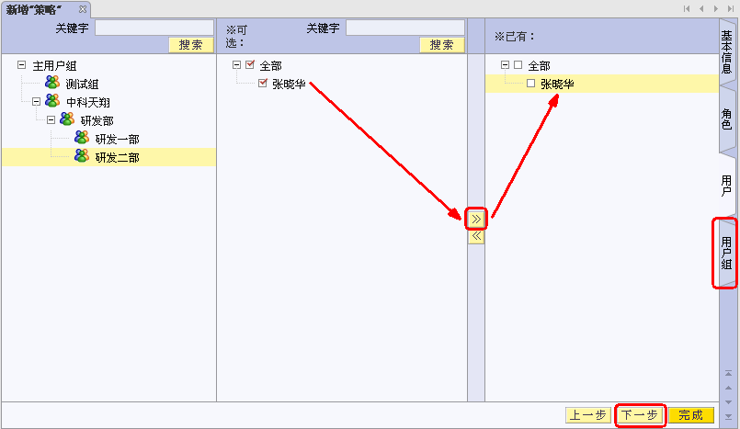
图 4-66转授策略对应用户页
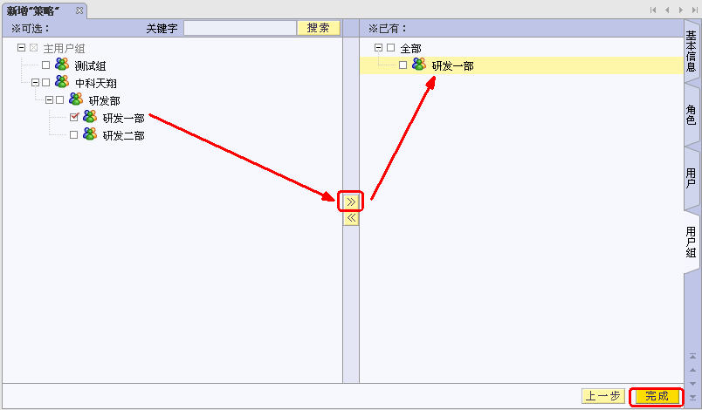
图 4-67转授策略对应用户组页

编辑转授策略
1、您进入UMS中的‘权限转授’，选中需要编辑的转授策略节点，鼠标右键选择<编辑>或者点击工具按钮，系统将在工作区打开编辑转授策略页面。您在此处修改名称（必填）、描述、开始日期（系统默认开始日期为当前新建角色日期）、结束日期（系统默认结束日期为当前新建转授策略日期后一周）。
2、您点击[下一步]，系统打开角色选择页。页面左边显示可以选择的角色，您通过打勾方式选择角色，并且点击[>>]将角色移至‘已有角色’中；您也可以将已有角色通过[<<]删除，然后重新选择。
3、您点击[下一步]，系统打开用户选择页。页面左边显示可以选择的主用户组，您双击选择用户所在的用户组，系统将在页面中间位置显示该组下的用户，您通过打勾方式选择用户，并且点击[>>]将用户移至‘已有用户’中；您也可以将已有用户通过[<<]删除，然后重新选择；
4、您点击[下一步]，系统打开用户组选择页。页面左边显示可以选择的主用户组和辅助用户组，您通过打勾的方式选择主用户组、辅助用户组，并且点击[>>]将用户组移至‘已有用户组’中；您也可以将已有用户组通过[<<]删除，然后重新选择；
5、您点击[完成]，系统将提示操作成功。

删除转授策略
操作步骤如下：
1、您进入UMS中的‘权限转授’，选中需要删除的转授策略节点，鼠标右键选择<删除>或者点击工具按钮；
2、系统将提示是否删除；
3、您选择[是]，系统将提示删除成功，节点也将在树上消失；
4、您可以在回收站的对应资源类型中找到被删除的记录。

停用/启用转授策略
转授策略停用/启用规则如下：
- 转授策略被停用后，拥有此转授策略的用户将失去转授策略这部分权限；
- 转授策略被启用后，拥有此转授策略的用户权限被恢复；

停用转授策略
操作步骤如下：
1、您进入UMS中的‘权限转授’，选中需要停用的转授策略节点，鼠标右键选择<停用>或者点击工具按钮；
2、系统提示停用成功，转授策略图标成灰色；

启用转授策略
操作步骤如下：
1、您进入UMS中的‘权限转授’，选中需要启用的转授策略节点，鼠标右键选择<启用>或者点击工具按钮；
2、系统提示启用成功，转授策略图标恢复正常色；

公共操作

回收站操作
回收站操作规则：
- 删除父节点时，其子节点也一并被删除，在回收站中只产生删除父节点记录；
- 删除子节点后，再删除父节点，则在回收站会产生一条子节点记录，和一条父节点记录；
- 若回收站中既有父节点记录也有子节点记录时，当返回子节点成功后，在界面也会显示父节点，但是父节点的删除信息仍在回收站中，此时在回收站中删除父节点，则该节点以下所有节点均被删除；
- 若回收站中既有父节点记录也有子节点记录时，此时删除父节点时，父节点和子节点一并被删除；
- 若回收站中既有父节点记录也有子节点记录时，还原父节点时，另一个子节点不会被还原。

还原
操作步骤如下：
1、您可点击UMS界面右上方的，系统打开‘回收站’界面，如图 5-68回收站主界面；
2、您选择需要进行操作的资源类型，鼠标右键选择<浏览列表>或者点击工具按钮，系统将在回收站列表中显示该资源类型下被删除的资源；
3、您在回收站列表中选择需要还原的资源，鼠标右键选择<还原>或者点击工具按钮，如图 5-69还原资源。
4、系统提示还原成功，该资源在列表中消失，您可以在该资源类型对应位置显示该资源。
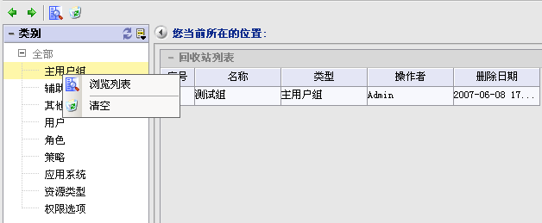
图 5-68回收站主界面
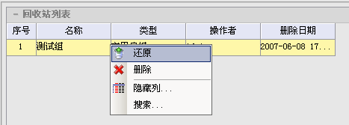
图 5-69还原资源

删除
操作步骤如下：
1、您可点击UMS界面右上方的，系统打开‘回收站’界面，如图 5-68回收站主界面；
2、您选择需要进行操作的资源类型，鼠标右键选择<浏览列表>或者点击工具按钮，系统将在回收站列表中显示该资源类型下被删除的资源；
3、您在回收站列表中选择需要还原的资源，鼠标右键选择<删除>或者点击工具按钮。
4、系统提示是否删除，若您选择[确定]，系统将提示删除成功，该资源已被彻底删除。

清空
操作步骤如下：
1、您可点击UMS界面右上方的，系统打开‘回收站’界面，如图 5-68回收站主界面；
2、您选择需要进行操作的资源类型，鼠标右键选择<清空>或者点击工具按钮；
3、系统提示操作成功，该资源类型下资源内容已被彻底删除。

动态属性
在实际工作中，不同的客户对用户组、用户属性的定义有可能不同，那么需要系统提供能自定义的属性，我们称之为动态属性。
若在动态属性模块中注册的实体，能实现该实体能自定义动态属性的功能。
为了方便查看，我们提供了动态实体分组的功能，我们称之为动态实体组。
UMS中，系统默认产生‘主用户组’、‘其他用户组’、‘用户’、‘辅助用户组’四个动态实体。

动态实体组管理
动态实体组是为了方便用户准备定位到动态实体而设定的，动态实体组下不能直接新建动态属性，若删除了动态实体组，则组下的动态实体仍保留，并且被删除动态实体组的父节点成功动态实体的父节点。

新建动态实体组
操作步骤如下：
1、您进入UMS中的‘动态属性’，选中‘全部’或其他动态实体组节点，鼠标右键选择<新建动态实体组>或者点击工具按钮，系统将在工作区打开新建动态实体组页面，如图 5-70新建动态实体组界面。您需在此处填写名称（必填）；
2、您点击[完成]；
3、系统提示操作成功，此时可以在左边树上看到新增的动态实体组节点。
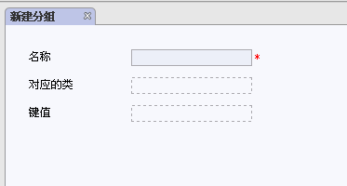
图 5-70新建动态实体组界面

编辑动态实体组
操作步骤如下：
1、您进入UMS中的‘动态属性’，选中动态实体组节点，鼠标右键选择<编辑>或者点击工具按钮，系统将在工作区打开编辑动态实体组页面。您可以在此处修改名称（必填）；
2、您点击[完成]；
3、系统提示操作成功。

删除动态实体组
操作步骤如下：
1、您进入UMS中的‘动态属性’，选中动态实体组节点，鼠标右键选择<删除>或者点击工具按钮；
2、系统将提示是否删除；
3、您选择[是]，系统将提示删除成功，节点也将在树上消失；
注：
1、动态实体组删除成功后，其组下动态实体实际未被删除，并且层次上移一层，即被删除动态实体组的父节点成为动态实体的父节点。
2、此删除操作不可恢复，请慎重。

移动动态实体组
操作步骤如下：
1、您进入UMS中的‘动态属性’，选中需要移动的动态实体组，鼠标右键选择<移动>或者点击工具按钮；
2、系统将弹出‘移动到对话框’；
3、您选择需要移动到的动态实体组或者‘全部’节点；
4、您点击[确定]；
5、系统提示操作成功，并将节点移动到您指定的目录下。
注：
1、动态实体组节点不能移动动态实体节点下，所以在‘移动对话框’中，系统自动隐藏了所有动态实体节点。
2、动态实体组节点不能移动到自身节点以及自身节点的子节点下，所以在‘移动对话框’中，自身节点显示为灰色，不可选择。

排序动态实体组
您可以通过拖拉的方式对同一层次的动态实体组（包括动态实体）进行排序，操作比较简单，在这里就不详细描述。

动态实体管理
您可以在‘全部’或‘动态实体组’节点下通过导入的方式导入动态实体，导入时包括动态实体的属性、列表布局、表单布局。

导入动态实体
操作步骤如下：
1、您进入UMS中的‘动态属性’，选中‘全部’或者动态实体组节点，鼠标右键选择<导入>或者点击工具按钮；
2、系统打开导入页面，如图 5-71动态实体导入界面；
3、您通过[浏览]按钮，从本地选择导入文件；
4、您点击[完成]，系统提示导入成功。
5、您可以在动态实体资源树中看到新建的动态实体，包括其属性、表单布局、列表布局，如图 5-72动态实体导入成功；
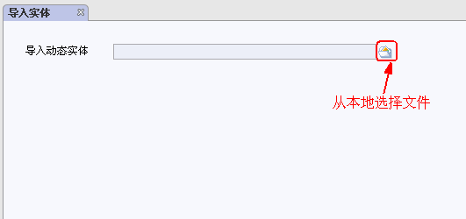
图 5-71动态实体导入界面
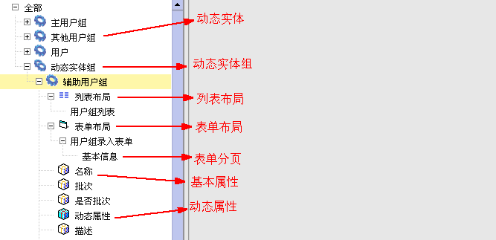
图 5-72动态实体导入成功

删除动态实体
操作步骤如下：
1、您进入UMS中的‘动态属性’，选中动态实体节点，鼠标右键选择<删除>或者点击工具按钮；
2、系统将提示是否删除；
3、您选择[是]，系统将提示删除成功，节点也将在树上消失；
注：此删除操作不可恢复，请慎重。

移动动态实体
操作步骤如下：
1、您进入UMS中的‘动态属性’，选中需要移动的动态实体，鼠标右键选择<移动>或者点击工具按钮；
2、系统将弹出‘移动到对话框’；
3、您选择需要移动到的动态实体组或者‘全部’节点；
4、您点击[确定]；
5、系统提示操作成功，并将节点移动到您指定的目录下。
注：
动态实体节点不能移动动态实体节点下，所以在‘移动对话框’中，系统自动隐藏了所有动态实体节点。

排序动态实体
您可以通过拖拉的方式对同一层次的动态实体（包括动态实体组）进行排序，操作比较简单，在这里就不详细描述。

动态属性管理
在动态属性模块中注册的实体，能在该实体下自定义动态属性。
导入动态实体时，系统默认产生表单布局和列表布局，但是您也可以根据您的需要，更换表单布局和列表布局，同时可以在表单下新增表单分页。
具体结构如图 5-73动态属性。
图 5-73动态属性

新建动态属性
操作步骤如下：
1、您进入UMS中的‘动态属性’，选中‘动态实体’节点，鼠标右键选择<新建动态属性>，如图 5-74新建动态属性菜单，系统将在工作区打开新建动态属性页面，如图 5-75新建动态属性界面。您需在此处填写名称（必填）、键值（必填，输入值需要以英文字母或者"_"开头）；
2、您点击[完成]；
3、系统提示操作成功，此时可以在左边树上看到新增的动态属性节点，如图 5-76新建动态属性成功，颜色与普通属性有所区别。
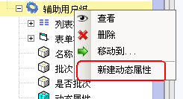
图 5-74新建动态属性菜单
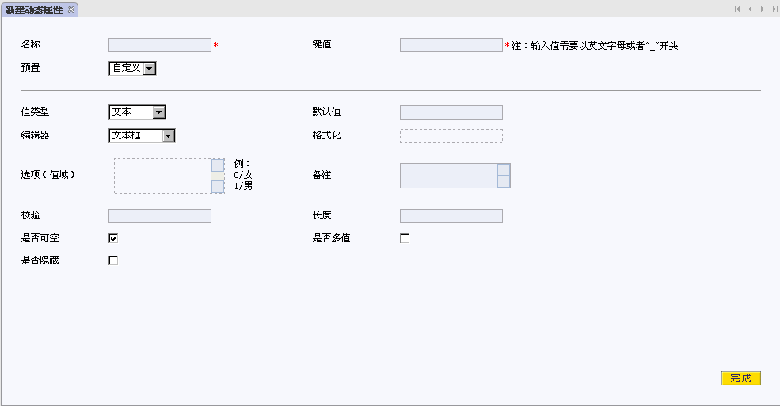
图 5-75新建动态属性界面
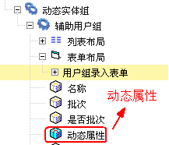
图 5-76新建动态属性成功
动态属性解释：
1、值类型
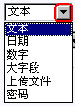
图 5-77值类型下拉列表
如图 5-77值类型下拉列表所示，分为文本、日期、数字、大字段、上传文件、密码。
1）文本
您选择‘文本’，则可以选择编辑器，如图 5-78编辑器下拉列表。
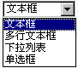
图 5-78编辑器下拉列表
- 文本框：如图 5-79文本框。
图 5-79文本框
- 多行文本框：如图 5-80多行文本框，您可以通过右边按钮翻动。
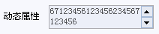
图 5-80多行文本框
- 下拉列表：如图 5-81下拉列表，设置下拉列表时，需要在选项（值域）中根据规则填写选项，如图 5-82值域输入框。其中“0/”后输入的表示第一个选项，“1/”后面输入的表示第二个选项，以此类推。
图 5-81下拉列表
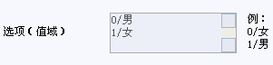
图 5-82值域输入框
- 单选框：如图 5-83单选框。设置单选框时，也需要在选项（值域）中根据规则填写选项，如图 5-82值域输入框。其中“0/”后输入的表示第一个选项，“1/”后面输入的表示第二个选项，以此类推。
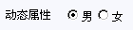
图 5-83单选框
2）日期
您选择‘日期’，系统自动在‘格式化’处显示日期格式“yyyy/MM/dd”。使用此动态属性时，显示如图 5-84使用日期类型的动态属性。
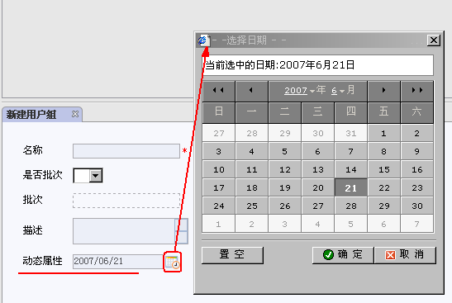
图 5-84使用日期类型的动态属性
3）数字
您选择‘数字’，系统自动在‘格式化’处显示“#,##0”，‘校验’处显示“/^\d*$/”。使用此动态属性实，您只能输入数字，如图 5-85数字类型。
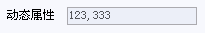
图 5-85数字类型
4）大字段
您选择‘大字段’后，系统默认设置此类型的编辑器为‘多行文本框’，在使用此动态属性时，如图 5-86大字段。
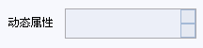
图 5-86大字段
5）上传文件
此类型暂时还未使用。
6）密码
您选择‘密码’后，在使用此动态属性时，您所输入内容均以‘*’表示，如图 5-87密码。
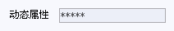
图 5-87密码
2、默认值
若您在此处输入默认值，当您使用此动态属性时，系统自动在该动态属性输入域中显示此默认值。
注：
- 此默认值只能在新建资源时产生作用，编辑资源时无作用。
- 若值类型选择‘日期’，则默认值也应该设置为日期类型。
- 格式化
此输入域只有在您选择‘数字’和‘日期’时，才能编辑。默认‘数字’的格式化为“#,##0”，默认‘日期’的格式化为“yyyy/MM/dd”。
只有符合规则的格式化输入，才会起到作用。
- 校验
此输入域中您可以输入一些校验字段，如选择‘数字’类型时，系统默认的检验字段是“/^\d*$/”。
只有符合规则的格式化输入，才会起到作用。
- 长度
此输入域只有您选择‘文本’或者‘密码’时，才能编辑。
此属性定义您输入域的长度，若您设置‘密码’长度为6，则在输入密码时，只能输入6个字符。
- 是否可空
您可以通过打勾的方式设置此动态属性是否是必填项，若您未打勾，则表示此动态属性必填，系统会在此动态属性输入域后，有红色的‘*’表示，若此动态属性是下拉列表或者单选框，则系统默认选择第一个选项，反之，则表示此动态属性可以为空。
- 是否多值
您可以通过打勾得方式设置此动态属性是否是多值，若您打勾，则表示此属性是多值，系统会在此动态属性输入域后，有“+”表示，如图 5-88多值显示，您可以通过点击“+”，为此动态属性增加一个值，你也可以通过点击“-”，为此动态属性减少一个值，反之，则表示此动态属性不可多值。
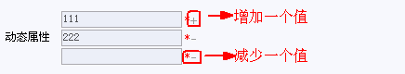
图 5-88多值显示
- 是否隐藏
您可以通过打勾方式设置此动态属性是否隐藏，若您打勾，则表示此属性隐藏，则您将在使用此属性时，发现此属性被隐藏，反之，则正常显示。
注：新建动态属性成功后，使用此动态属性，则需要设置表单布局（参考本章“表单布局设置”）。

编辑动态属性
操作步骤如下：
1、您进入UMS中的‘动态属性’，选中动态属性节点，鼠标右键选择<编辑>或者点击工具按钮，系统将在工作区打开编辑动态属性页面。您可以在此处修改名称（必填）、键值、值类型等；
2、您点击[完成]；
3、系统提示操作成功。
注：
1、若您修改动态属性成功，则原动态属性中内容全部被清空。
2、修改动态属性成功后，则需要设置表单布局（参考本章“表单布局设置”）。

删除动态属性
操作步骤如下：
1、您进入UMS中的‘动态属性’，选中动态属性节点，鼠标右键选择<删除>或者点击工具按钮；
2、系统将提示是否删除；
3、您选择[是]，系统将提示删除成功，节点也将在树上消失；
注：此删除操作不可恢复，请慎重。

表单布局管理

新建表单布局
操作步骤如下：
1、您进入UMS的‘动态属性’，选中动态实体下的‘表单布局’节点，鼠标右键选择<新建表单布局>，如图 5-89新建表单布局菜单，系统将在工作区打开新建表单布局页面，如图 5-90新建表单布局界面。您需在此处填写名称（必填）、键值（必填，输入值需要以英文字母或者"_"开头）；
2、您可以通过打勾方式选择‘是否查询表单’，若您打勾，则选择是查询表单，反之，则不是查询表单；
3、您点击[完成]；
4、系统提示操作成功，此时可以在左边树上看到新增的表单节点，如图 5-91新建表单布局成功。
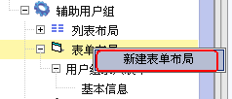
图 5-89新建表单布局菜单
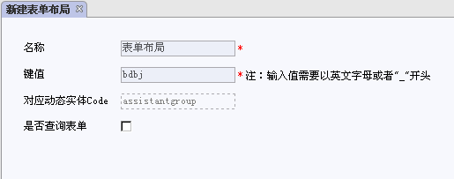
图 5-90新建表单布局界面
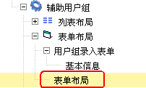
图 5-91新建表单布局成功
注：此处新建表单成功后，需要开发人员在后台做一些处理方可使用。

编辑表单布局
操作步骤如下：
1、您进入UMS中的‘动态属性’，选中动态实体下的表单节点，鼠标右键选择<编辑>或者点击工具按钮，系统将在工作区打开编辑表单布局页面。您可以在此处修改名称（必填）、键值、表单布局等；
2、您点击[完成]；
3、系统提示操作成功。
注：
1、键值不可随意改动；
2、表单布局中的修改直接影响到动态实体的使用，请慎重。

删除表单布局
操作步骤如下：
1、您进入UMS中的‘动态属性’，选中动态实体下的表单布局节点，鼠标右键选择<删除>或者点击工具按钮；
2、系统将提示是否删除；
3、您选择[是]，系统将提示删除成功，节点也将在树上消失；
注：此删除操作不可恢复，请慎重。

新建表单分页
操作步骤如下：
1、您进入UMS的‘动态属性’，选中动态实体的‘表单布局’下的表单节点，鼠标右键选择<新建表单分页>，如图 5-92新建表单分页菜单，系统将在工作区打开新建表单分页页面，如图 5-93新建表单分页页面。您需在此处填写名称（必填）、键值（必填，输入值需要以英文字母或者"_"开头）、表单布局；
2、您点击[完成]；
3、系统提示操作成功，此时可以在左边树上看到新增的表单分页节点，如图 5-94新建表单分页成功。
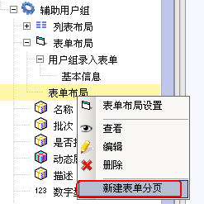
图 5-92新建表单分页菜单
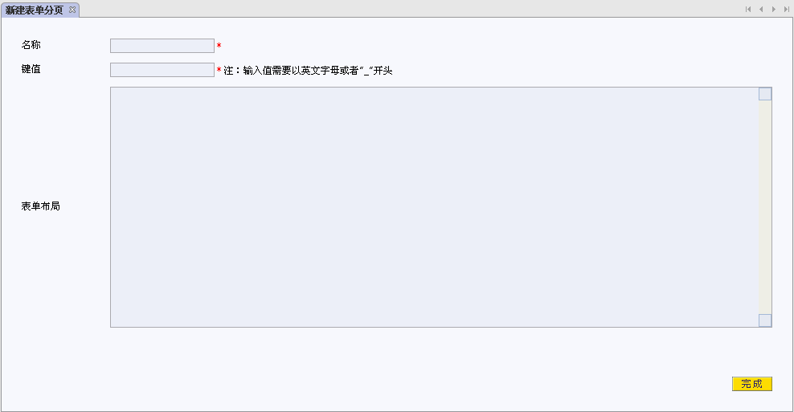
图 5-93新建表单分页页面
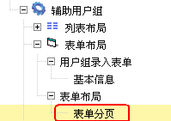
图 5-94新建表单分页成功
注：此处新建表单成功后，需要开发人员在后台做一些处理方可使用。

编辑表单分页
操作步骤如下：
1、您进入UMS中的‘动态属性’，选中表单分页节点，鼠标右键选择<编辑>或者点击工具按钮，系统将在工作区打开编辑表单分页页面。您可以在此处修改名称（必填）、键值、表单布局等；
2、您点击[完成]；
3、系统提示操作成功。
注：
1、键值不可随意改动；
2、表单布局中的修改直接影响到动态实体的使用，请慎重。

删除表单分页
操作步骤如下：
1、您进入UMS中的‘动态属性’，选中表单分页节点，鼠标右键选择<删除>或者点击工具按钮；
2、系统将提示是否删除；
3、您选择[是]，系统将提示删除成功，节点也将在树上消失；
注：此删除操作不可恢复，请慎重。

表单布局设置
新建或编辑动态属性成功后，都需要在此重新设置表单布局。操作步骤如下：
1、您进入UMS中的‘动态属性’，选中动态实体下的表单，鼠标右键选择<表单布局设置>或者点击工具按钮，如图 5-95表单布局设置菜单；
2、系统打开‘设置表单布局’页面，如图 5-96表单布局设置界面；
3、您通过下拉列表选择‘表单分页’，如图 5-96表单布局设置界面；
4、您通过拖拉的方式，将右边属性拖拉至左边表单布局框中，已被拖入的属性显示，未拖入的属性显示；
5、您可以更改列表，方法如下：
- 您点击页面上方的[更改列数]，系统将弹出‘更改列数对话框’，如图 5-97更改列数对话框，您可以输入1~5的数字，点击[确认]，系统将根据您设置的列数在页面上显示；
- 您点击页面上方的[+]或[-]，每点击一次[+]，系统将在原有列数的基础上加1，一直到5列为止，每点击一次[-]，系统将在原有列数的基础上减1，一直到1列为止。
- 若系统的表单布局方式仍不能让您满意，您可以选择自己编辑源码的方式，点击页面上方的[编辑源码]，系统将弹出‘编辑源码对话框’，如图 5-98编辑源码对话框，您根据您的需要编辑，[确定]后回到表单布局页面，系统将根据您的编辑方式显示表单布局；
- 您点击[完成]；
- 系统提示保存成功，此时您可以使用此动态实体新建资源。
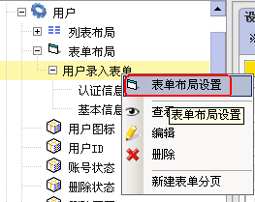
图 5-95表单布局设置菜单
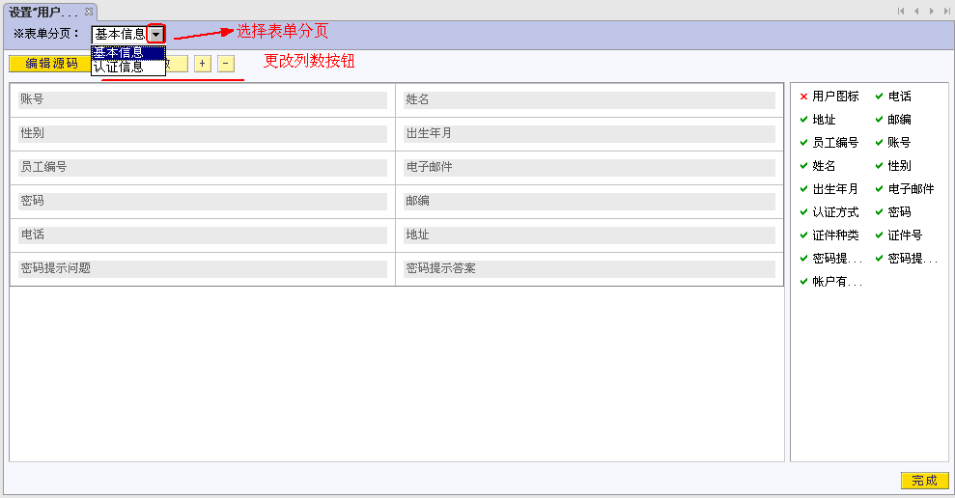
图 5-96表单布局设置界面
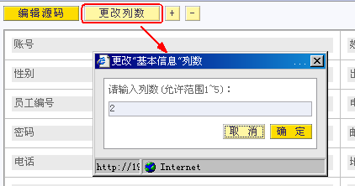
图 5-97更改列数对话框
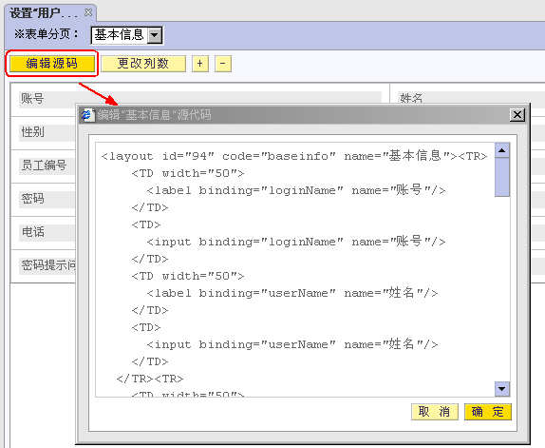
图 5-98编辑源码对话框
注：若属性设置为‘隐藏’，则在此处看不到此属性。

列表布局管理

新建列表布局
操作步骤如下：
1、您进入UMS的‘动态属性’，选中动态实体下的‘列表布局’节点，鼠标右键选择<新建列表布局>，如图 5-99新建列表布局菜单，系统将在工作区打开新建列表布局页面，如图 5-100新建列表布局界面。您需在此处填写名称（必填）、键值（必填，输入值需要以英文字母或者"_"开头）、必选项（必选的各个属性以“,”隔开）、declare节点；
2、您点击[完成]；
3、系统提示操作成功，此时可以在左边树上看到新增的列表布局节点，如图 5-101新建列表布局成功。
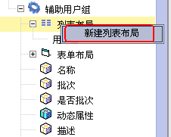
图 5-99新建列表布局菜单
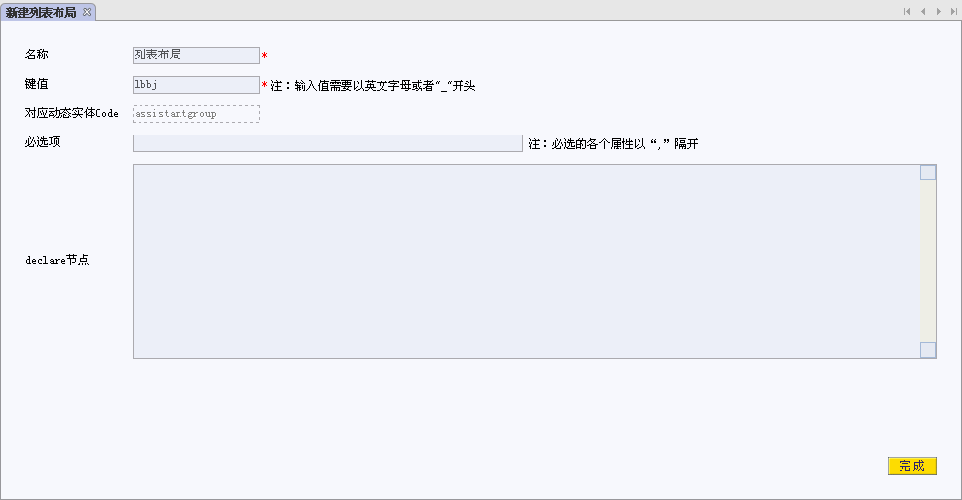
图 5-100新建列表布局界面
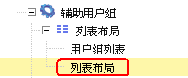
图 5-101新建列表布局成功
注：此处新建表单成功后，需要开发人员在后台做一些处理方可使用。

编辑列表布局
操作步骤如下：
1、您进入UMS中的‘动态属性’，选中列表布局节点，鼠标右键选择<编辑>或者点击工具按钮，系统将在工作区打开编辑列表布局页面。您可以在此处修改名称（必填）、键值、必选项（必选的各个属性以“,”隔开）、declare节点等；
2、您点击[完成]；
3、系统提示操作成功。
注：
1、键值不可随意改动；
2、declare节点中的修改直接影响到动态实体的使用，请慎重。

删除列表布局
操作步骤如下：
1、您进入UMS中的‘动态属性’，选中动态实体下的列表布局节点，鼠标右键选择<删除>或者点击工具按钮；
2、系统将提示是否删除；
3、您选择[是]，系统将提示删除成功，节点也将在树上消失；
注：此删除操作不可恢复，请慎重。

列表布局设置
操作步骤如下：
1、您进入UMS中的‘动态属性’，选中动态实体下的列表，鼠标右键选择<列表布局设置>或者点击工具按钮，如图 5-102列表数据设置菜单；
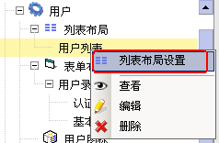
图 5-102列表数据设置菜单
2、系统打开‘设置列表布局’页面，如图 5-103列表布局设置界面；
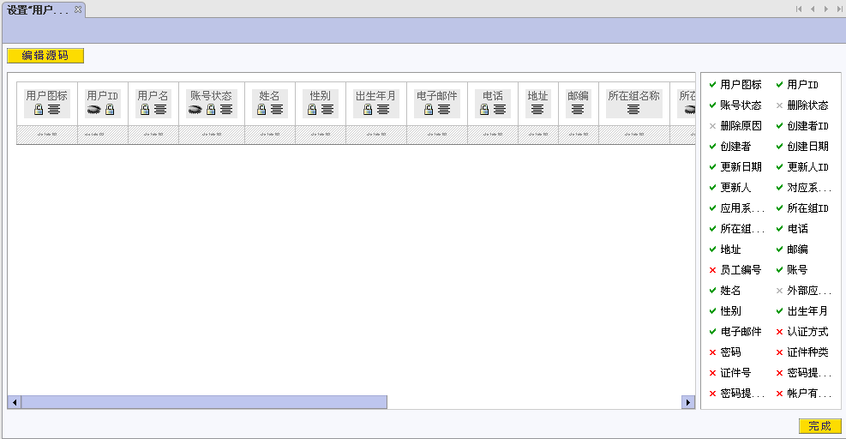
图 5-103列表布局设置界面
3、您通过拖拉的方式，将右边属性拖拉至左边表单布局框中，您也可以双击左边列中属性删除被拖入的属性；
4、您可以设置属性是否隐藏，操作如下：
1）您在右边属性中，选中需要设置隐藏的属性，如图 5-104属性设置为隐藏，则该属性成为隐藏字段，设置成功后，如图 5-105属性设置隐藏成功；
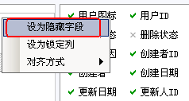
图 5-104属性设置为隐藏
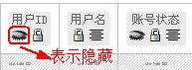
图 5-105属性设置隐藏成功
2）您在右边属性中，选中需要取消隐藏的属性，如图 5-106属性取消隐藏，则该属性取消隐藏。
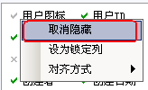
图 5-106属性取消隐藏
属性状态如下所示：
  - 已被拖入的属性显示；
  - 未拖入的属性显示；
  - 已被拖入的属性，且此属性隐藏，显示
  - 未拖入的属性，且此属性隐藏，显示
5、您可以设置锁定列，操作如下：
您在右边属性中，选中需要设置锁定列的属性，如图 5-107字段设为锁定列，则在列表布局设置中，该字段以前的字段都被锁定，显示如图 5-108列表布局设置中显示字段锁定，而使用此列表布局时，则横向滚动条从未设置锁定列开始，假设在用户列表中，‘电话’设为锁定列，则‘电话’前字段全部被锁定，如图 5-109列表锁定实例；
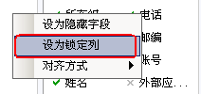
图 5-107字段设为锁定列
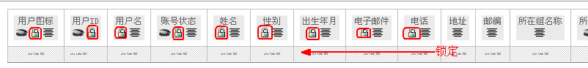
图 5-108列表布局设置中显示字段锁定
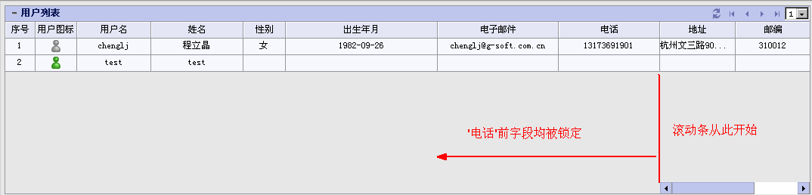
图 5-109列表锁定实例
6、您可以设定列表对齐方式，操作如下：
您在右边属性中，选中需要设定对齐的属性，如图 5-110属性设置对齐方式，对齐方式分三种：左对齐、居中对齐、右对齐。设定成功后，该属性的文本位置根据您的设置显示，如图 5-111属性设置居中成功。
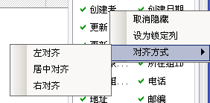
图 5-110属性设置对齐方式
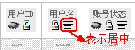
图 5-111属性设置居中成功
7、若系统的列表布局方式仍不能让您满意，您可以选择自己编辑源码的方式，点击页面上方的[编辑源码]，系统将弹出‘编辑源码对话框’，如图 5-112编辑列表布局源码，您根据您的需要编辑，[确定]后回到表单布局页面，系统将根据您的编辑方式显示列表布局；
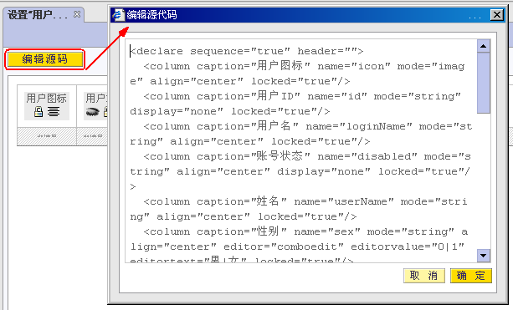
图 5-112编辑列表布局源码
8、您点击[完成]；
9、系统提示保存成功，打开属于该动态实体的资源列表时，列表布局将按照您的设置显示。

缓存管理

维护

维护
操作步骤如下：
1、您进入UMS中‘缓存管理’，选中缓存策略，鼠标右键选择<维护>或者点击工具按钮，如图 5-113缓存池菜单；
2、系统打开缓存策略维护页面，如图 5-114缓存池维护界面；
3、在右侧基本信息中，您可以进行修改；
4、您点击[完成]，系统提示保存成功。
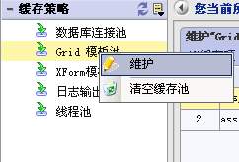
图 5-113缓存池菜单
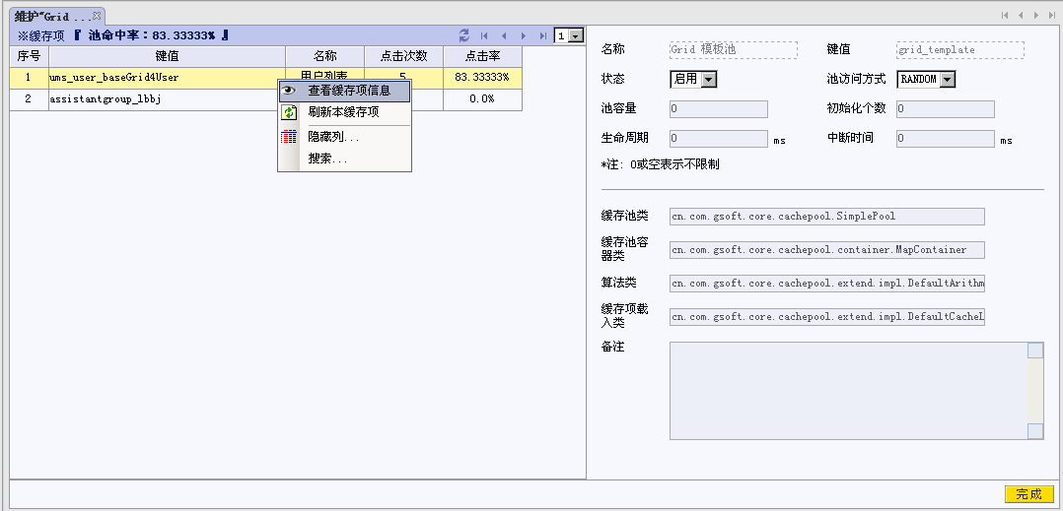
图 5-114缓存池维护界面

查看缓存项信息
操作步骤如下：
1、您进入UMS中‘缓存管理’，选中缓存策略，鼠标右键选择<维护>或者点击工具按钮，如图 5-113缓存池菜单；
2、系统打开缓存策略维护页面，如图 5-114缓存池维护界面；
3、在缓存项列表中，选中缓存项，鼠标右键选择<查看缓存项信息>；
4、系统将打开一个IE显示缓存项信息。

刷新本缓存项
操作步骤如下：
1、您进入UMS中‘缓存管理’，选中缓存策略，鼠标右键选择<维护>或者点击工具按钮，如图 5-113缓存池菜单；
2、系统打开缓存策略维护页面，如图 5-114缓存池维护界面；
3、在缓存项列表中，选中缓存项，鼠标右键选择<刷新本缓存项>；
4、系统提示“刷新成功，缓存项被清除出缓存”，此缓存项从列表中消失。

清空缓存池
操作步骤如下：
1、您进入UMS中‘缓存管理’，选中缓存策略，鼠标右键选择<清空缓存池>或者点击工具按钮，如图 5-113缓存池菜单；
2、系统提示操作成功，该缓存池中缓存项全部被清空；

初始化缓存池
只有被清空的缓存池才能进行初始化操作。
操作步骤如下：
1、您进入UMS中‘缓存管理’，选中缓存策略，鼠标右键选择<初始化缓存池>或者点击工具按钮，如图 5-115初始化缓存池菜单；
2、系统提示操作成功。
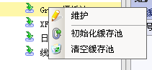
图 5-115初始化缓存池菜单

日志管理
您的增加、删除、编辑操作系统都将记录到日志管理中，系统将每三分钟更新一次日志，您可以浏览日志和根据搜索条件搜索日志。

浏览日志
操作步骤如下：
1、您进入UMS中‘日志管理’，选中‘UMS’节点，鼠标右键选择<浏览日志>；
2、系统将在工作区打开‘日志列表’，列表中按照操作时间的倒序排序；

搜索日志
操作步骤如下：
1、您进入UMS中‘日志管理’，选中‘UMS’节点，鼠标右键选择<搜索日志>；
2、系统将打开‘搜索日志’对话框，如图 5-116搜索日志对话框；
3、您点击[确定]后，系统将根据您的搜索条件，在列表中显示符合条件的日志。
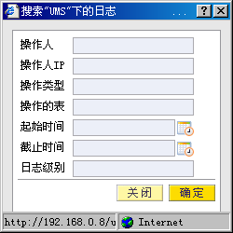
图 5-116搜索日志对话框

系统参数

参数组管理

新建参数组
操作步骤如下：
1、您进入UMS中的‘系统参数’，选中‘全部’或者参数组节点，鼠标右键选择<新建参数组>或者点击工具按钮，如图 5-117新建参数组菜单，系统将在工作区打开新建参数组页面，如图 5-118新建参数组界面。您可以在此处填写名称（必填）、描述；
2、您点击[完成]；
3、系统提示操作成功，此时可以在左边树上看到新增的动态实体组节点，如图 5-119参数组新建成功。
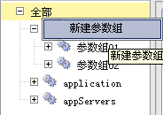
图 5-117新建参数组菜单
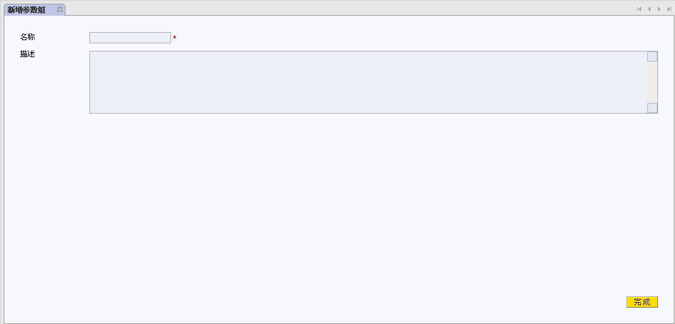
图 5-118新建参数组界面
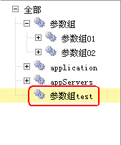
图 5-119参数组新建成功

编辑参数组
操作步骤如下：
1、您进入UMS中的‘系统参数’，选中参数组节点，鼠标右键选择<编辑>或者点击工具按钮，系统将在工作区打开编辑参数组页面。您可以在此处修改名称（必填）、描述；
2、您点击[完成]；
3、系统提示操作成功。

删除参数组
操作步骤如下：
1、您进入UMS中的‘系统参数’，选中动态参数组节点，鼠标右键选择<删除>或者点击工具按钮；
2、系统将提示是否删除；
3、您选择[是]，系统将提示删除成功，节点也将在树上消失，包括组下的参数组、参数、参数项一起删除。
注：此删除操作不可恢复，请慎重。

复制参数组
复制参数组时，您可以通过在‘复制到对话框’中选择您将要复制到哪个节点下，若您仅仅是同一层次下复制节点，则可以直接通过‘复制’功能进行复制。
复制参数组时，同时将组下的参数组、参数、参数项一起复制。

复制到参数组
操作步骤如下：
1、您进入UMS中的‘系统参数’，选中需要复制的参数组节点，鼠标右键选择<复制到>，如图 5-120参数组复制到菜单；
2、系统将弹出‘复制到对话框’，如图 5-121参数组复制到对话框；
3、您选择需要复制到的那个节点；
4、您点击[确定]；
5、系统将节点复制到您指定的目录下，如成功。

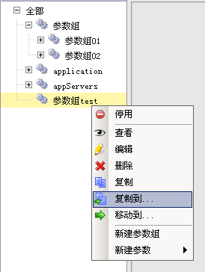
图 5-120参数组复制到菜单
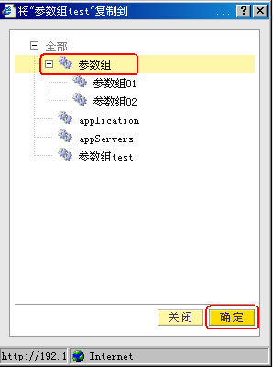
图 5-121参数组复制到对话框
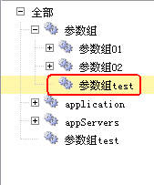
图 5-122参数组复制到成功
注：
1、在上例中，您可以在‘复制到对话框’中，选择‘全部’节点，这样在‘全部’节点下产生一个‘参数组test’的副本节点，这种操作和‘复制’操作同，具体操作请看下一小节——复制参数组。
2、自身节点不能复制到自身节点或自身节点的子节点下，所以在‘复制到对话框’中，系统屏蔽了自身节点以及自身节点的子节点。

复制参数组
操作步骤如下：
1、您进入UMS中的‘系统参数’，选中需要复制的参数组节点，鼠标右键选择<复制>或者点击工具按钮；
2、系统将在与复制节点的同一层下方，产生一个副本节点，如图 5-123参数组复制成功。
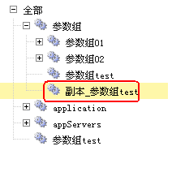
图 5-123参数组复制成功

移动到参数组
操作步骤如下：
1、您进入UMS中的‘系统参数’，选中需要移动的参数组节点，鼠标右键选择<移动到>或者点击工具按钮，如图 5-124参数组移动菜单；
2、系统将弹出‘移动到对话框’，如图 5-125参数组移动对话框；
3、您选择需要移动到的那个节点；
4、您点击[确定]；
5、系统提示操作成功，并将节点移动到您指定的目录下，如图 5-126参数组移动成功。
注：自身节点不能移动到自身节点或自身节点的子节点下，所以在‘移动到对话框’中，系统屏蔽了自身节点以及自身节点的子节点。
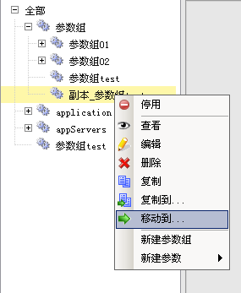
图 5-124参数组移动菜单
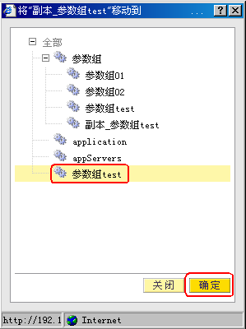
图 5-125参数组移动对话框
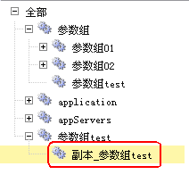
图 5-126参数组移动成功

排序参数组
您可以通过拖拉的方式对同一层次的参数组进行排序，操作比较简单，在这里就不详细描述。

停用/启用参数组
参数组停用/启用规则如下：
- 停用参数组时，其子参数组、参数、参数项也同时被停用；
- 启用参数组时，其父参数组也同时被启用；
- 在停用状态的参数组下新增参数组、参数、参数项时，该参数组、参数、参数项也是停用状态（包括因为移动而新增的参数组、参数、参数项）；
- 在启用状态的参数组下新增参数组、参数、参数项时，该参数组、参数、参数项也是启用状态（包括因为移动而新增的参数组、参数、参数项）；

停用参数组
操作步骤如下：
1、您进入UMS中的‘系统参数’，选中需要停用的参数组节点，鼠标右键选择<停用>或者点击工具按钮；
2、系统提示停用成功，参数组图标成灰色；

启用参数组
操作步骤如下：
1、您进入UMS中的‘系统参数’，选中需要启用的参数组节点，鼠标右键选择<启用>或者点击工具按钮；
2、系统提示启用成功，参数组图标恢复正常色；

参数管理
参数有三种类型，分为简单型、下拉型、树型。

新建参数

新建简单型参数
操作步骤如下：
1、您进入UMS中的‘系统参数’，选中参数组节点，鼠标右键选择<新建参数/简单型>，如图 5-127新建简单型参数菜单，系统将在工作区打开新建简单型参数页面，如图 5-128新建简单型参数界面。您可以在此处填写参数名称（必填）、展示名称、参数值（必填）、显示值、描述；
2、您点击[完成]；
3、系统提示操作成功，此时可以在左边树上看到新增的简单型菜单节点，如图 5-129新建简单型菜单成功。
注：若您填写‘展示名称’，则新建成功后，将在树上显示该参数的‘展示名称’，若未填写‘展示名称’，则新建成功后，将在树上显示该参数的‘参数名称’，如图 5-129新建简单型菜单成功所示，显示‘展示名称：简单’。
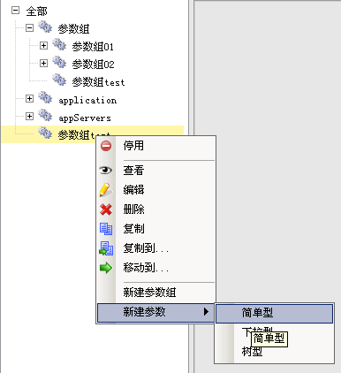
图 5-127新建简单型参数菜单
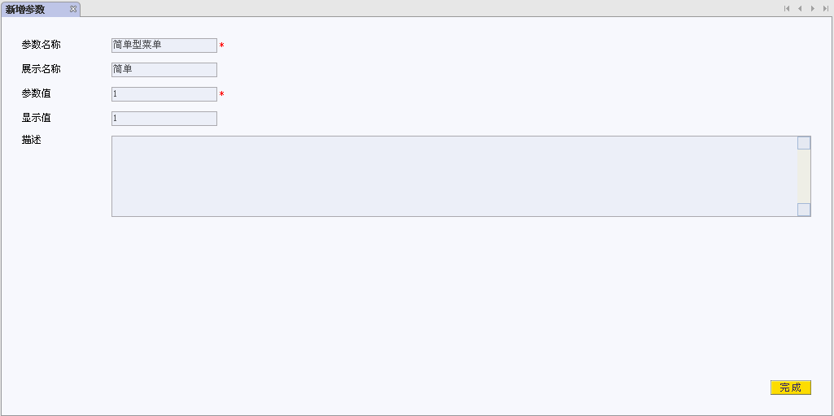
图 5-128新建简单型参数界面
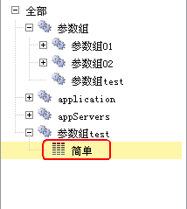
图 5-129新建简单型菜单成功

新建下拉型参数
操作步骤如下：
1、您进入UMS中的‘系统参数’，选中参数组节点，鼠标右键选择<新建参数/下拉型>，如图 5-130新建下拉型参数菜单，系统将在工作区打开新建下拉型参数页面，如图 5-131新建下拉型参数界面。您可以在此处填写参数名称（必填）、展示名称、描述；
2、您点击[完成]；
3、系统提示操作成功，此时可以在左边树上看到新增的下拉型菜单节点，如图 5-132新建下拉型参数成功。
注：若您填写‘展示名称’，则新建成功后，将在树上显示该参数的‘展示名称’，若未填写‘展示名称’，则新建成功后，将在树上显示该参数的‘参数名称’，如图 5-132新建下拉型参数成功所示，显示‘展示名称：下拉’。
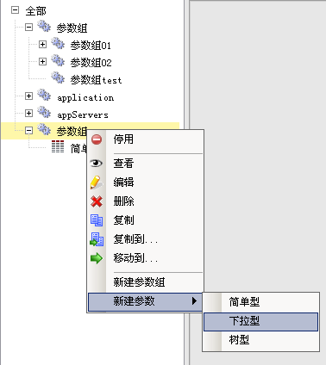
图 5-130新建下拉型参数菜单
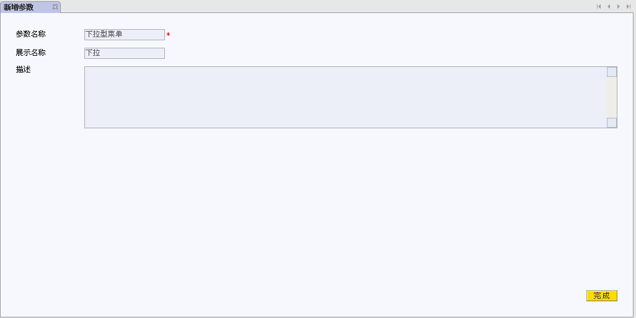
图 5-131新建下拉型参数界面
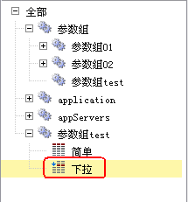
图 5-132新建下拉型参数成功

新建树型参数
操作步骤如下：
1、您进入UMS中的‘系统参数’，选中参数组节点，鼠标右键选择<新建参数/下拉型>，如图 5-133新建树型参数菜单，系统将在工作区打开新建下拉型参数页面，如图 5-134新建树型参数界面。您可以在此处填写参数名称（必填）、展示名称、描述；
2、您点击[完成]；
3、系统提示操作成功，此时可以在左边树上看到新增的下拉型菜单节点，如图 5-135新建树型参数成功。
注：若您填写‘展示名称’，则新建成功后，将在树上显示该参数的‘展示名称’，若未填写‘展示名称’，则新建成功后，将在树上显示该参数的‘参数名称’，如图 5-135新建树型参数成功所示，显示‘展示名称：树型’。
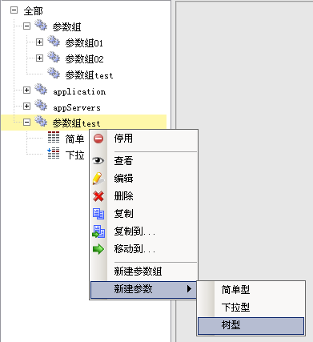
图 5-133新建树型参数菜单
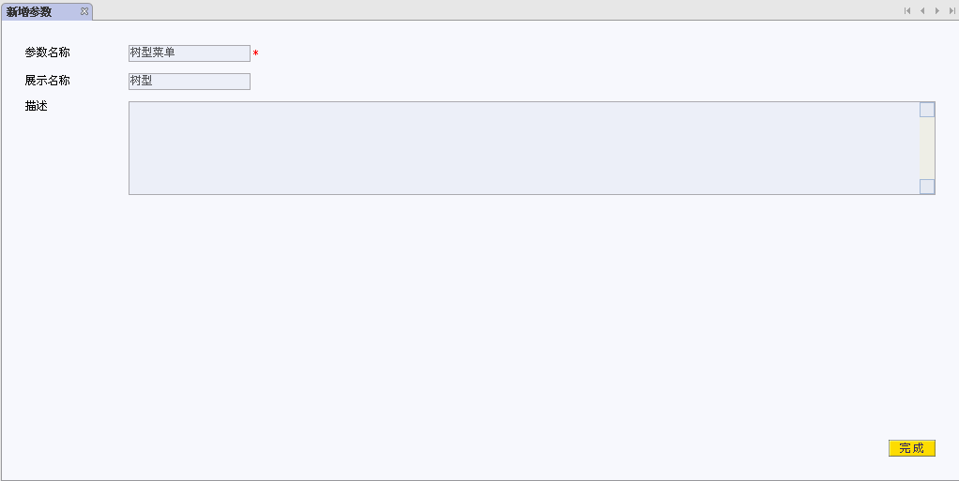
图 5-134新建树型参数界面
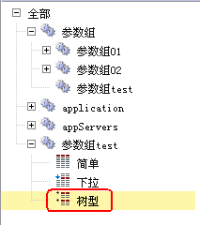
图 5-135新建树型参数成功

编辑参数
操作步骤如下：
1、您进入UMS中的‘系统参数’，选中参数节点，鼠标右键选择<编辑>或者点击工具按钮，系统将在工作区打开编辑参数页面。您可以在此处修改各属性；
2、您点击[完成]；
3、系统提示操作成功。

删除参数
操作步骤如下：
1、您进入UMS中的‘系统参数’，选中参数节点，鼠标右键选择<删除>或者点击工具按钮；
2、系统将提示是否删除；
3、您选择[是]，系统将提示删除成功，节点也将在树上消失，包括参数下的参数项一起删除。
注：此删除操作不可恢复，请慎重。

复制参数
复制参数时，您可以通过在‘复制到对话框’中选择您将要复制到哪个节点下，若您仅仅是同一层次下复制节点，则可以直接通过‘复制’功能进行复制。
复制参数时，同时将参数下的参数项一起复制。

复制到参数
操作步骤如下：
1、您进入UMS中的‘系统参数’，选中需要复制的参数节点，鼠标右键选择<复制到>，如图 5-136参数复制到菜单；
2、系统将弹出‘复制到对话框’，如图 5-137参数复制到对话框；
3、您选择需要复制到的那个节点；
4、您点击[确定]；
5、系统将节点复制到您指定的目录下，如图 5-138参数复制到成功。
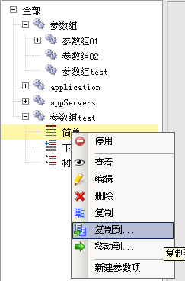
图 5-136参数复制到菜单
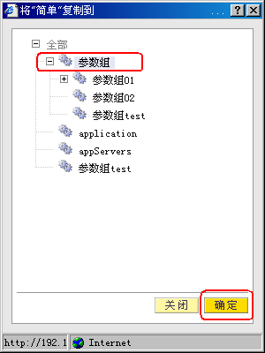
图 5-137参数复制到对话框
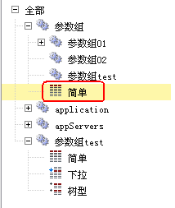
图 5-138参数复制到成功
注：
1、在上例中，您可以在‘复制到对话框’中，选择‘参数组test’节点，这样在‘参数组test’节点下产生一个‘简单’的副本子节点，这种操作和‘复制’操作同，具体操作请看下一小节——复制参数。
2、参数只能移动到参数组下，所以系统自动隐藏了所有参数节点。

复制参数
操作步骤如下：
1、您进入UMS中的‘系统参数’，选中需要复制的参数节点，鼠标右键选择<复制>或者点击工具按钮；
2、系统将在与复制节点的同一层下方，产生一个副本节点，如图 5-139参数复制成功。
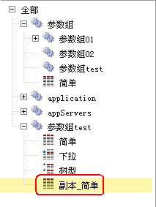
图 5-139参数复制成功

移动到参数
操作步骤如下：
1、您进入UMS中的‘系统参数’，选中需要移动的参数节点，鼠标右键选择<移动到>或者点击工具按钮，如图 5-140参数移动到菜单；
2、系统将弹出‘移动到对话框’，如图 5-141参数移动到对话框；
3、您选择需要移动到的那个节点；
4、您点击[确定]；
5、系统提示操作成功，并将节点移动到您指定的目录下，如图 5-142参数移动成功。
注：参数只能移动到参数组下，所以系统自动隐藏了所有参数节点。
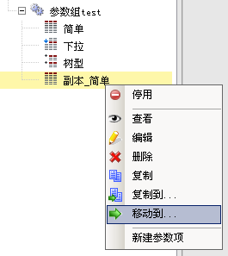
图 5-140参数移动到菜单
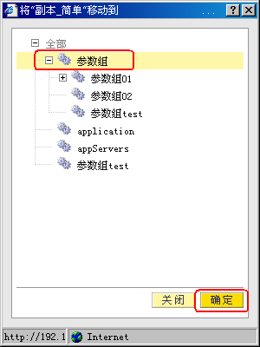
图 5-141参数移动到对话框
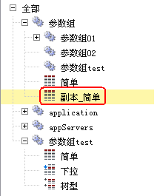
图 5-142参数移动成功

排序参数
您可以通过拖拉的方式对同一层次的参数进行排序，操作比较简单，在这里就不详细描述。

停用/启用参数
参数停用/启用规则如下：
- 停用参数时，其参数项也同时被停用；
- 启用参数时，其父参数组也同时被启用；
- 在停用状态的参数下新增参数项时，该参数项也是停用状态（包括因为移动而新增的参数项）；
- 在启用状态的参数下新增参数项时，该参数项也是启用状态（包括因为移动而新增的参数项）；

停用参数
操作步骤如下：
1、您进入UMS中的‘系统参数’，选中需要停用的参数节点，鼠标右键选择<停用>或者点击工具按钮；
2、系统提示停用成功，参数图标成灰色；

启用参数
操作步骤如下：
1、您进入UMS中的‘系统参数’，选中需要启用的参数节点，鼠标右键选择<启用>或者点击工具按钮；
2、系统提示启用成功，参数图标恢复正常色；

参数项管理

新建参数项
1、您进入UMS中的‘系统参数’，选中参数节点，鼠标右键选择<新建参数项>，如图 5-143新建参数项菜单，系统将在工作区打开新建参数项页面，如图 5-144新建参数项界面。您可以在此处填写参数值（必填）、显示值、描述；
2、您点击[完成]；
3、系统提示操作成功，此时可以在左边树上看到新增的参数项节点，如图 5-145新建参数项成功。
注：若您填写‘显示值’，则新建成功后，将在树上显示该参数项的‘显示值’，若未填写‘显示值’，则新建成功后，将在树上显示该参数的‘参数值’，如图 5-145新建参数项成功所示，显示‘显示值：参数项显示’。
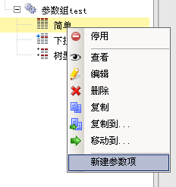
图 5-143新建参数项菜单
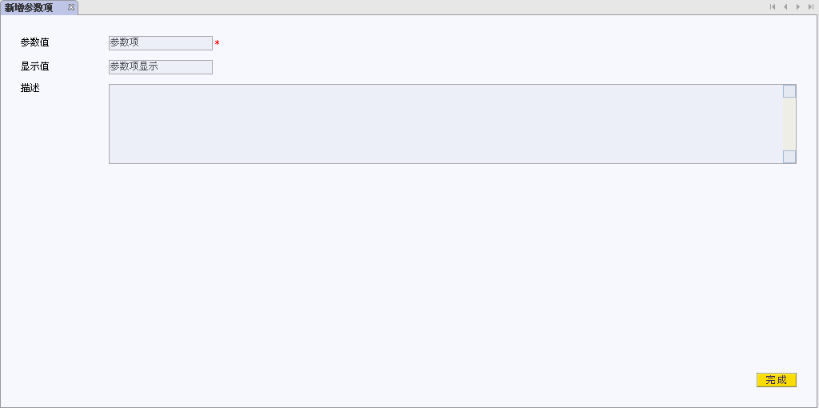
图 5-144新建参数项界面
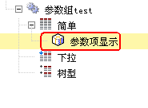
图 5-145新建参数项成功

编辑参数项
操作步骤如下：
1、您进入UMS中的‘系统参数’，选中参数项节点，鼠标右键选择<编辑>或者点击工具按钮，系统将在工作区打开编辑参数项页面。您可以在此处修改各属性；
2、您点击[完成]；
3、系统提示操作成功。

删除参数项
操作步骤如下：
1、您进入UMS中的‘系统参数’，选中参数项节点，鼠标右键选择<删除>或者点击工具按钮；
2、系统将提示是否删除；
3、您选择[是]，系统将提示删除成功，节点也将在树上消失。
注：此删除操作不可恢复，请慎重。

复制参数项
复制参数项时，您可以通过在‘复制到对话框’中选择您将要复制到哪个节点下，若您仅仅是同一层次下复制节点，则可以直接通过‘复制’功能进行复制。

复制到参数项
操作步骤如下：
1、您进入UMS中的‘系统参数’，选中需要复制的参数项节点，鼠标右键选择<复制到>，如图 5-146参数项复制到菜单；
2、系统将弹出‘复制到对话框’，如；
3、您选择需要复制到的哪个节点；
4、您点击[确定]；
5、系统将节点复制到您指定的目录下，如。
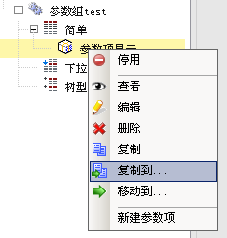
图 5-146参数项复制到菜单
注：
1、在上例中，您可以在‘复制到对话框’中，选择‘简单’节点，这样在‘简单’参数节点下产生一个‘参数项显示’的副本节点，这种操作和‘复制’操作同，具体操作请看下一小节——复制参数项。
2、参数项节点不能复制到‘参数组’节点下，所以在‘复制到对话框’中，系统屏蔽了所有参数组节点。
3、参数项节点不能复制到‘参数项’节点下，所以在‘复制到对话框’中，系统隐藏了所有参数项节点。。

复制参数项
操作步骤如下：
1、您进入UMS中的‘系统参数’，选中需要复制的参数项节点，鼠标右键选择<复制>或者点击工具按钮；
2、系统将在与复制节点的同一层下方，产生一个副本节点，如。

移动到参数项
操作步骤如下：
1、您进入UMS中的‘系统参数’，选中需要移动的参数项节点，鼠标右键选择<移动到>或者点击工具按钮，如图 5-147参数项移动到菜单；
2、系统将弹出‘移动到对话框’，如；
3、您选择需要移动到的那个节点；
4、您点击[确定]；
5、系统提示操作成功，并将节点移动到您指定的目录下，如图 5-126参数组移动成功。
注：参数项节点只能移动到参数节点下。
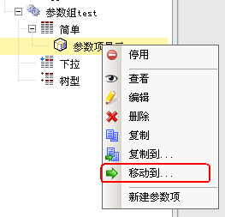
图 5-147参数项移动到菜单

排序参数项
您可以通过拖拉的方式对同一层次的参数项进行排序，操作比较简单，在这里就不详细描述。

停用/启用参数项
参数项停用/启用规则如下：
- 启用参数项时，其父参数、参数组也同时被启用；
- 启用状态的参数项移动到停用状态下的参数时，参数项被停用。

停用参数项
操作步骤如下：
1、您进入UMS中的‘系统参数’，选中需要停用的参数项节点，鼠标右键选择<停用>或者点击工具按钮；
2、系统提示停用成功，参数项图标成灰色；

启用参数项
操作步骤如下：
1、您进入UMS中的‘系统参数’，选中需要启用的参数项节点，鼠标右键选择<启用>或者点击工具按钮；
2、系统提示启用成功，参数项图标恢复正常色；

